МБОУ «Бабушкинская СШ»
Школьное лесничество «Лесовичок»

Экологическая тропа
«В поисках чуда!»

Автор: Бачерикова Елена
Ученица 9 «Б» класса
Руководитель: Шушкова Евгения Александровна

2020 г.
Оглавление:
- Введение 3
  - Цели, задачи, актуальность работы 3
  - Физико-географическая характеристика района выполнения
работ 3
1.3 Начало освоения маршрута и его первоначальное
благоустройство 6
1.4 Выявление проблемных участков на существующем
маршруте 8
1.5 Поиск путей решения проблем 8
- Ход работы 9
- Выводы 11
- Заключение 12
Список литературы 13
Приложения 14

1. Введение

1.1 Цели, задачи, актуальность работы

Цель: Благоустройство экологической тропы «В поисках чуда!»
Задачи:
- выявить проблемные участки на существующей экологической тропе;
- откорректировать маршрут для прохождения;
- проложить на маршруте мостки и мостики;
- разработать и установить информационные стенды, указатели и таблички, малые архитектурные формы;
- обустроить зону отдыха.

Актуальность работы.
Экологическая тропа «В поисках чуда!» была создана школьным лесничеством «Лесовичок». Это единственная экологическая тропа в Бабушкинском районе. По ней проводится множество экскурсий для жителей и гостей села, ведётся научно-исследовательская деятельность школьников. Удобство маршрута заключается в том, что он начинается в черте села, а затем углубляется в лес. На сравнительно небольшом отрезке пути можно увидеть: реку, болота, ручьи, поляны, валуны, различные типы леса, редкие растения, следы животных, послушать голоса птиц. Однако, в некоторых местах тропа труднопроходимая. Да и без экскурсовода там трудно разобраться. Поэтому требуется благоустройство маршрута для более комфортного проведения экскурсий и самостоятельного прохождения маршрута.

1.2 Физико-географическая характеристика района выполнения работ

Географическое положение
Бабушкинский район находится на юго-востоке Вологодской области. На западе район граничит с Тотемским районом, на севере - с Нюксенским, на Востоке - с Никольским, на юге – с Костромской областью (Прил.1 Рис.1).

Климат
Климат района расположения с. им. Бабушкина умеренно-континентальный с продолжительной, холодной, многоснежной зимой, короткой весной с неустойчивыми температурами, относительно коротким умеренно теплым увлажненным летом, продолжительной и ненастной осенью. Основную роль в формировании климата играют циклоны, приходящие с Атлантического океана с различной повторяемостью. Значительно, так же влияние Арктики, вторжение воздушных масс из которой вызывает резкие похолодания (Табл.1) .
Таблица 1
Средние величины климатических элементов, по данным многолетних (с 1978 года) наблюдений гидрометеостанции с. им. Бабушкина.
Месяцы | Температура воздуха, ^{о}С |  |  | Осадки, мм | Снежный покров,  см | Влаж-ность воздуха в % | Ветры
 | средняя  многолет-  няя | абсолютные |  |  |  |  | направление | ско-рость, м/сек.
 |  | максимум | минимум
1 | -13,6 | +3,1 | -40,8 | 45 | 60 | 83 | Ю, ЮЗ | 3,0
2 | -12,2 | +1,6 | -40,2 | 23 | 65 | 81 | Ю, ЮЗ | 2,9
3 | -5,0 | +13,6 | -35,6 | 26 | 60 | 76 | Ю, ЮЗ | 2,8
4 | +1,7 | +24,2 | -25,3 | 28 | 25 | 70 | Ю, ЮЗ | 3,2
5 | +9,9 | +31,0 | -9,7 | 39 | - | 65 | ЮЗ, З | 3,1
6 | +13,8 | +30,8 | -3,0 | 95 | - | 73 | С, СВ | 3,0
7 | +16,2 | +34,2 | +0,8 | 80 | - | 77 | С, СВ | 2,6
8 | +13,4 | +29,5 | -2,4 | 72 | - | 82 | ЮЗ, С | 2,6
9 | +8,3 | +28,2 | -3,9 | 64 | - | 85 | ЮЗ, З | 2,8
10 | +2,4 | +13,3 | -18,9 | 48 | 1 | 84 | ЮЗ, З | 3,3
11 | -5,5 | +9,0 | -33,9 | 48 | 4 | 88 | Ю, ЮЗ | 3,4
12 | -10,7 | +4,3 | -39,0 | 54 | 31 | 86 | Ю, ЮЗ | 3,
За год | +1,6 | +34,2 | -40,8 | 620 | 65 | 79 | ЮЗ | 3,0

Период с отрицательными температурами воздуха длится 170 дней, с температурой ниже -5°С - 130 дней, ниже -10°С - 75 дней, ниже -15°С – 60 дней. Средняя глубина промерзания почвы – 50 см, средняя высота снежного покрова за зиму – 60 см.
Период с положительными температурами выше ноля градусов составляет 195 дней (с 15 апреля по 20 октября), выше 5°С (вегетационный период) – 150 дней (с 1 мая по 30 сентября), выше 10°С (период активной вегетации ) – 110 дней (с 20 мая по 10 сентября). Количество осадков - 583 мм, за период свыше +10°С – 260 мм.
Климатические факторы, отрицательно влияющие на рост и развитие древесной растительности:
- поздние весенние (до 25 июня) и ранние осенние (с 10 августа) заморозки, побивающие цветы и молодые побеги древесных пород и вызывающие искривления побегов и многовершинность некоторых деревьев;
- низкие температуры зимой (абсолютный минимум – 41°С), вызывающие глубокие морозобойные трещины. Зимой 2016-17 г. домашними термометрами зафиксирована температура – 43°С.
- зимние оттепели, способствующие повреждению деревьев снеговалом и обледенением;
- сильные ветры, вызывающие ветровалы и буреломы.
Климатические факторы, положительно влияющие на рост и развитие древесной растительности:
- достаточная увлажнённость, засухи случаются крайне редко и не продолжительны;
- экстремальные перепады температур случаются довольно редко, в основном температура плавно снижается или повышается в зависимости от сезона;
- малая загрязнённость воздуха и почвы, т.к. поблизости нет крупных заводов и подобных предприятий.

Рельеф
Территория расположена на холмистой равнине, на которой смыкаются своими северными оконечностями две возвышенности – Галичская и Северные Увалы. Северные Увалы не покрывались Московским и Валдайским ледниками, а также талыми водами последнего оледенения, поэтому имеет самые древние (не менее 100 тыс. лет) наземные ландшафты в пределах Вологодской области. Здесь сформировалась наиболее зрелая и густая речная сеть Вологодской области: долины глубоко врезаны и хорошо разработаны, имеют обширные надпойменные террасы.
Наиболее высокие отметки названных возвышенностей наблюдаются на юго-востоке Юзского лесничества – 267м и северо-западе в районе Харинского и Талицкого лесничеств – до 229м. В границах района расположен геологический памятник Исакова гора (293м).
Холмистость территории обусловлена также наличием большого количества рек и речек с глубоко врезанными долинами. Водораздельные пространства между ними имеют форму увалов, холмов, куполообразных возвышений, создающих характер волнисто-холмистой равнины.

Почвы
В геологическом строении территории района принимают участие горные породы различного происхождения и возраста. В основании её лежат докембрийские кристаллические породы, перекрытые толщей мало нарушенных палеозойских и мезозойских осадочных пород, главным образом отложениями меловой системы. Отложения этих систем представлены пестроцветной маргеливой толщей, глинами, песками и другими породами.
Материнскими являются осадки четвертичной системы. Они представлены комплексом ледниковых, озёрных, аллювиальных и болотных образований. Среди осадков четвертичной системы преобладают глинистые и песчаные отложения, варьирующие по цвету и механическому составу, с включением гальки, валунов и обломков известняка (валунные, моренные, покровные суглинки, супеси, пески, двучленные наносы, древне-аллювиальные пески и супеси).
На указанных материнских породах сформировались почвы подзолистого, болотно-подзолистого, болотного и пойменного типов. Подзолистый тип почв представлен в районе подтипами глеево-подзолистых, типичных подзолистых и дерново-подзолистых почв.
Болотно-подзолистые почвы сформировались на плоских слабодренированных водоразделах, сложенных суглинками при неглубоком залегании глин. Эти почвы имеют высокую кислотность, бедны питательными веществами и переувлажнены.
На пониженных участках местности с постоянным избыточным увлажнением развиты болотные почвы (торфянисто- или торфяно-глеевые, торфяно-перегнойно-глеевые, перегнойно-глеевые и торфяные верховые, низинные и переходные).
Более плодородные дерново-подзолистые почвы встречаются на хорошо дренированных участках местности под хвойно-лиственными мохово-травяными лесами.

Пути транспорта
В средней части района в направлении с юго-запада на северо-восток проходит дорога республиканского значения Чекшино-Тотьма – Никольск с асфальтовым и бетонным покрытием до с. им. Бабушкина и далее до Никольска.
Кроме того, на территории района проходят дороги районного значения с преимущественно гравийным.

Растительность
Бабушкинский район расположен в подзоне южной тайги. Коренными лесообразующими породами являются ель и сосна. Сосняками занято 23,8% всей покрытой лесом площади, ельниками – 31%. Все хвойные породы в основном соответствуют занимаемым ими типам условий местопроизрастания.
Вторичные леса в районе представлены мелколиственными породами: березняками, осинниками, ольшаниками. На территории района встречаются относительно редкие породы деревьев: пихта, липа, клён.

1.3 Начало освоения маршрута и его первоначальное благоустройство

Экологический маршрут начинается в селе имени Бабушкина Вологодской области. Расстояние до села от г. Вологда 250 км, добраться можно на маршрутных такси или личным транспортом (карта-схема проезда Прил.1 Рис.2,3).
Разведка местности и подбор подходящей территории проводились руководителем школьного лесничества и его членами в течение нескольких лет. С 2015 г. члены школьного лесничества «Лесовичок» ходили в походы с целью обнаружения интересных мест и объединения их в единый маршрут.
Когда подходящие объекты были найдены, было проведено занятие членов школьного лесничества в лесхозе с целью поиска картографических материалов по местам маршрута. На основе этих материалов были созданы картосхемы маршрута (Прил.1 Рис.4).
Изначально маршрут планировался для пользования членами школьного лесничества и проведения экскурсий с небольшим количеством участников, поэтому благоустройство не проводилось. Были подготовлены лишь карты и экскурсионная программа, разработан ряд занятий на различную тематику для проведения их на маршруте. А также создан слайд-фильм по фотографиям с маршрута под названием «Берегите русский лес, он источник всех чудес!»
Маршрут общей протяжённостью 9 км пролегает по лесам совхоза Бабушкинский и лесам Леденгского лесничества (Прил.1 Рис.5,6).
В 2017 г. было решено подготовить маршрут «В поисках чуда!» для проведения многочисленных экскурсий с большим количеством участников. Началось его благоустройство. К работе подключились учителя географии и трудового обучения, заместитель директора по учебно-воспитательной работе. Для начала был выбран небольшой участок тропы, протяжённостью в одну сторону 2 км.
Этот участок маршрута проходит по берегу р. Леденьга, пересекает низовое болото, Вороний ручей, включает осмотр валуна «Большой камень» посередине русла реки, проходит через Калиновую полянку, ручей Студный, Поляну кривых берёз, Лесные ворота и выходит на Костровую поляну, затем идёт через весь полуостров, (в этом месте р. Леденьга делает очень крутую петлю), и обратно до Костровой поляны.
С помощью мотокустореза, предоставленного лесхозом, была расчищена от травы и кустарников основная тропа . Так же, были построены перила и ступеньки через русло ручья Студёный, благоустроена костровая поляна, установлены информационные стенды и другие объекты, разработана новая экскурсионная программа.
Короткий отрезок маршрута был более детализирован, добавлены новые названия станций: Сорокин ручей, Калиновая полянка, Поляна кривых берёз, Лесные ворота.
Осенью 2017 г. начали проводиться регулярные экскурсии по маршруту. Экскурсии проводились руководителем школьного лесничества, членом школьного лесничества из старшего звена, заместителем директора по учебно-воспитательной работе, а так же учителем географии поочерёдно, в связи с большим количеством учащихся. Всего маршрут посетило более 300 человек.
Подробная программа, по которой проводились экскурсии, представлена в Приложении 2. Там же можно ознакомиться с характеристикой экскурсионного маршрута.

1.4 Выявление проблемных участков на существующем маршруте

В процессе эксплуатации маршрута был выявлен ряд проблем.
Основная проблема в том, что при столь активном использовании, сильно страдает дорожно-тропиночная сеть. Тропа частично проходит по заболоченной местности, пересекает несколько ручьёв, поэтому необходимо устройство мостков и мостиков.
Также требуется установка информационных стендов, табличек и указателей. Это позволит людям самостоятельно путешествовать по маршруту, узнавая при этом много новой полезной информации. Благодаря чему мы сможем повысить экологическую грамотность населения.
Установка малых архитектурных форм привлечёт большее число посетителей и сделает экскурсии более яркими и интересными.
Необходимо благоустроить зоны отдыха, которые также используются для проведения мероприятий.
Таким образом, решение вышеуказанных проблем позволит увеличить пропускную способность тропы без нанесения вреда окружающей среде. А в процессе благоустройства тропы наш отряд так же сможет пополнить свои знания, умения и станет ещё более дружным и сплочённым.
Вторая часть тропы представляет собой маршрут по лесным неблагоустроенным тропинкам. Она используется для проведения походов со сравнительно небольшим количеством участников. Рекомендуемый возраст экскурсантов для прохождения этой части маршрута не младше 10 лет, так как оно требует определённой физической подготовки и выносливости. Поэтому в настоящее время благоустройство на данной части маршрута не планируется.

1.5 Поиск путей решения проблем

Силами школьного лесничества при поддержке педагогического состава школы благоустройство тропы было начато в 2017 году, но на его продолжение требуются значительные финансовые вложения.
В мае 2020 г. школьное лесничество «Лесовичок» подало заявку на участие во Всероссийском конкурсе «Добро не уходит на каникулы», организованном Федеральным агентством по делам молодежи (Росмолодежь), федеральным государственным бюджетным учреждением «Российский детско-юношеский Центр» (ФГБУ «Росдетцентр») и Общероссийской общественно-государственной детско-юношеской организацией «Российское движение школьников» (РДШ).
По результатам подведения итогов конкурса мы вошли в число победителей и получили грант на выполнение работ по благоустройству экологической тропы «В поисках чуда!» в размере 263 000 рублей.

2. Ход работы

Работы по благоустройству экологической тропы проводились в несколько этапов в зависимости от поставленных задач.
Этап первый. Закупка инвентаря и строительных материалов.
В сентябре 2020 г. на средства гранта от «Добро не уходит на каникулы» был приобретен необходимый инвентарь для проведения работ по благоустройству тропы "В поисках чуда!": мотокоса, бензопила, пилы-ножовки, топоры, молотки, лопаты, секаторы и т.п. Также у местного предпринимателя был закуплен строительный материал – доски (Прил.3 Фото 1).
Сразу доставить груз к тропе не представляется возможным, нет подъезда. Переноска доставленного строительного материала через пешеходный мост на улице Ленина с. им. Бабушкина с одного берега реки на другой осуществлена силами школьного лесничества (Прил.3 Фото 2).
Этап второй. Удлинение маршрута.
Для удобства проведения работ осуществлена расчистка тропы от кустарника и поваленных деревьев, выкошена трава по пути следования (Прил.3 Фото 3).
Часть работ осуществлена привлеченными специалистами, остальное – школьным лесничеством. Мальчики убрали с тропинки сухие поваленные деревья и кусты (Прил.3 Фото 4). Девочки подравняли кроны деревьев (Прил.3 Фото 5) и убрали сухие ветви елей, которые мешали проходу.
Этап третий. Обустройство мостков и мосточков.
Приложено очень много усилий, чтобы вручную перенести доски к месту строительства. Идти приходилось не по ровной дорожке, а по грязи, обходя кочки и коряги (Прил.3 Фото 6).
Сложности возникали и при строительстве мостков. Часто встречались участки, на которых требовалось убирать кочки и выравнивать поверхность грунта (Прил.3 Фото 7). Кроме того, работать приходилось в некомфортных условиях: сырость и грязь. Тропинка сильно размокла после дождей (Прил.3 Фото 8).
Основной фронт работ выполнен школьным лесничеством. Неоценима помощь добровольцев из числа учащихся и педагогов МБОУ «Бабушкинская СШ». Всего через болото и лес проложено целых 470 метров мостков! (Прил.3 Фото 9). Кроме того, починены некоторые пролеты старых мостков (Прил.3 Фото 10). Также сделаны настилы около некоторых стендов для удобства их изучения Прил.3 Фото 11).
Построен мостик через Вороний ручей (Прил.3 Фото 12). Ручеёк небольшой, но переходить его неудобно, берег очень скользкий.
Этап четвёртый. Оборудование кострища и места отдыха.
На тропе оборудованы места отдыха: два кострища обложены камнями из реки, вокруг них сделаны скамеечки (Прил.3 Фото 13,14). Созданы удобные места для отдыха и проведения различных мероприятий.
Сделан навес для дров (Прил.3 Фото 15).
Этап пятый. Изготовление и установка стендов, указателей, табличек, малых архитектурных форм.
Стенды и таблички были заказаны в г. Вологда. В настоящее время установлен большой информационный стенд «Следы животных» (Прил.3 Фото 16). Еще 3 стенда «Берегите лес от пожара» (Прил.3 Фото 17) и 20 табличек с названиями деревьев и кустарников и краткой информацией о них, будут установлены весной, так как зимой таблички будет не видно под снегом.
Деревянные скульптуры лесных зверей и сказочных персонажей изготовлены талантливым художником из г. Тотьмы Василием Фадеевым. Фигуры Лесовичка, Медвежонка, Мудрого филина, Лисички и дядюшки АУ получились замечательные (Прил.3 Фото 18). Но возникла проблема с доставкой их к нужным местам на тропе, слишком тяжёлые. Благодаря помощи сотрудников Бабушкинского лесхоза удалось довезти скульптуры сказочных персонажей до реки, переправить их через неё вплавь (Прил.3 Фото 19), втянуть на берег и расставить на тропе (Прил.3 Фото 20).
Еще один новый объект «Лесные заповеди» изготовлен родителями одного из активистов школьного лесничества (Прил.3 Фото 21).
Этап шестой. Создание и распечатка путеводителя и листовок с правилами поведения на тропе.
В зимний период, когда работы на тропе приостановлены, ребята из школьного лесничества займутся созданием путеводителя и информационных листовок о тропе. Печать будет осуществляться на заказ.
Уже созданы и распечатаны листовки с правилами поведения в лесу.
Итак, 14 ноября 2020 года работы на экологической тропе «В поисках чуда!» были закончены. Продолжены будут уже весной. Подведем итоги, что же успели сделать?
- расчистили от кустарника заросшие части тропы и продлили маршрут;
- проложили 470 метров мостков, сделали 2 мостика через ручьи, настилы у некоторых стендов;
- оборудовали 2 кострища, сделали навес для дров, скамейки на 4-х полянках;
- установили 5 скульптур сказочных персонажей и "лесные заповеди", установили новый стенд со следами лесных животных на Костровой поляне.
- сделали и распечатали листовки с правилами поведения в лесу.

3. Выводы

- Нам удалось выявить и найти возможности решить проблемные вопросы на единственной в районе экологической тропе.
- Мы откорректировали маршрут тропы, добавив новые интересные для изучения точки.
- Удалось существенно улучшить состояние лесной тропы, по которой проходит экскурсионный маршрут, построив на проблемных участках деревянные мостки. Передвигаться по тропе сейчас намного комфортнее.
- Благодаря установке новых стендов, малых архитектурных форм тропа приобрела более привлекательный вид.
- Обновленные зоны отдыха стали очень комфортными, располагающими к проведению здесь различных мероприятий.

4. Заключение

Все люди, и взрослые и дети, верят в чудеса… Кто-то больше…Кто-то меньше… Обычно взрослые пытаются найти чудеса где-то за морями, за горами… А мы - дети, умеем видеть чудеса вокруг себя, умеем удивляться простым травинкам и листочкам, красивой бабочке или цветку, блестящей ряби на воде…
Экологический маршрут «В поисках чуда!» был создан ребятами из школьного лесничества «Лесовичок» Бабушкинской школы и их руководителями. Несколько лет мы очень внимательно исследовали окружающие наше село леса, искали маленькие и большие чудеса, что бы объединить их в один маршрут и показать всем желающим.
Поверьте, природа нашего родного Бабушкинского района удивительна! Пусть она не такая яркая и броская, у нас нет огромных морей и высоких гор, не бродят стада слонов и не водятся райские птицы… Но зато, у нас есть чистые реки и ручьи, цветущие поля и луга, бескрайние, полные тайн и чудес леса, где в каждом цветке или дереве скрыта загадка, а за каждым поворотом узенькой лесной тропинки – новое открытие. Наши края постоянно меняются… день за днём, месяц за месяцем. Каждое время года изменяет их до неузнаваемости. Летом луга покрываются пёстрым цветущим ковром, не отстают и леса, и даже на болотах распускаются удивительной красоты цветы! Осень одевает лес в огненный наряд, а зима в белоснежную шубу, весна же приносит свежую зелень и особенный, пряный аромат прошлогодней листвы и начинающей согреваться земли…
Мы надеемся, что каждый, кто побывает на нашем обновленном маршруте, откроет для себя своё собственное, маленькое или большое, но такое родное и близкое - чудо! А мы постараемся в этом помочь! В том числе, продолжая благоустройство экологической тропы.

Список литературы и интернет источников
- Лесохозяйственный регламент Бабушкинского государственного лесничества Департамента лесного комплекса Вологодской области. Вологда – 2008.
- Проект организации и ведения лесного хозяйства Бабушкинского лесхоза Агентства лесного хозяйства по Вологодской области МПР Российской Федерации. – Вологда, 2005. – 443 с.
- Определитель высших растений Вологодской области. Вологда: ВГПУ, издательство «Русь», 1997 – 264с.
- Киселёва К.В., Майоров С.Р., Новиков В.С. Флора средней полосы России: Атлас определитель. М.: «Фитон ХХI», 2016 – 544с.
- Департамент лесного комплекса Вологодской области: Методические рекомендации по проведению экскурсий в природу, бесед о природе, постановке практических опытов – Вологда, 2010 – 68с.
- https://ru.wikipedia.org/ - список растений занесённых в Красную книгу Вологодской области.

Приложения

Приложение 1
Картосхемы маршрута «В поисках чуда!»
Рис. 1. Схема проезда от г. Вологды до с. им. Бабушкина

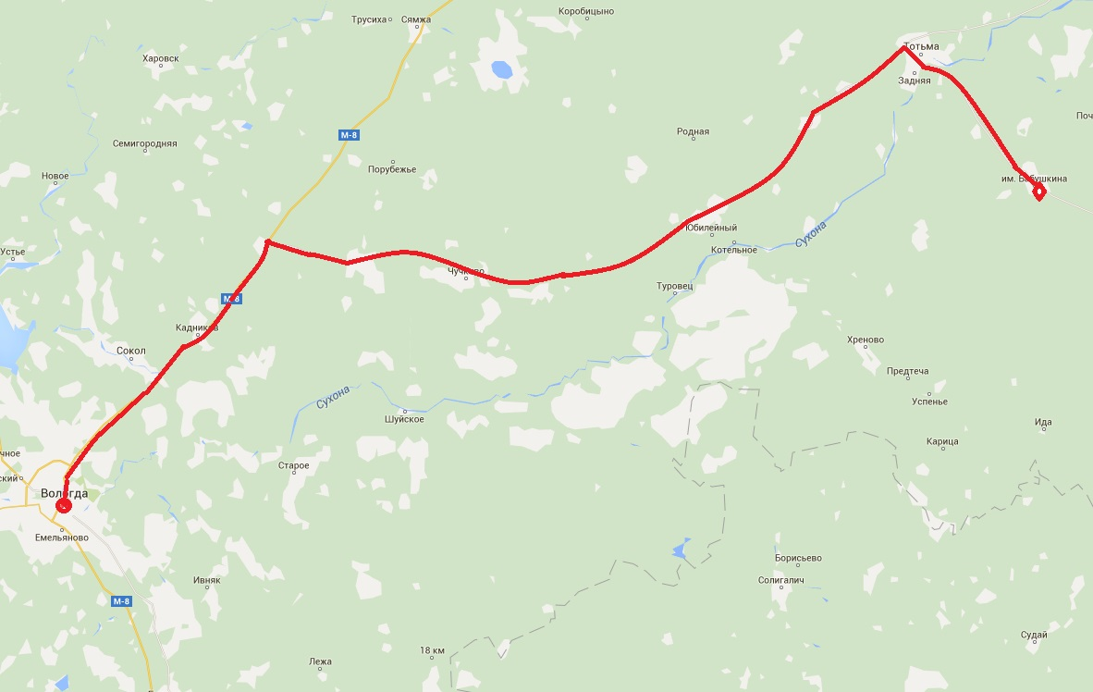

Рис. 2. Схема проезда по с. им. Бабушкина до начала маршрута

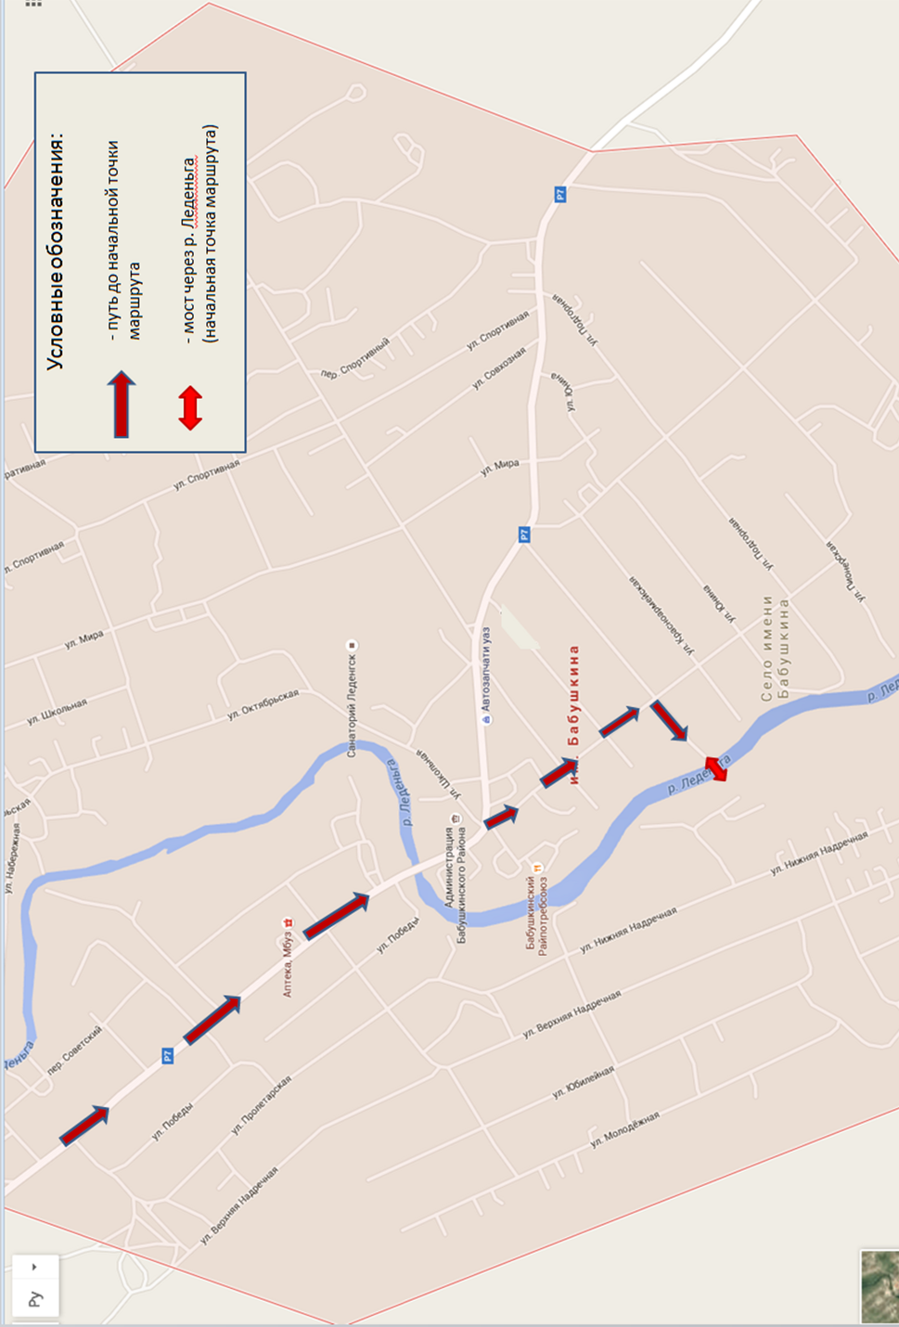

Рис.3 Общая схема прохождения маршрута «В поисках чуда!»

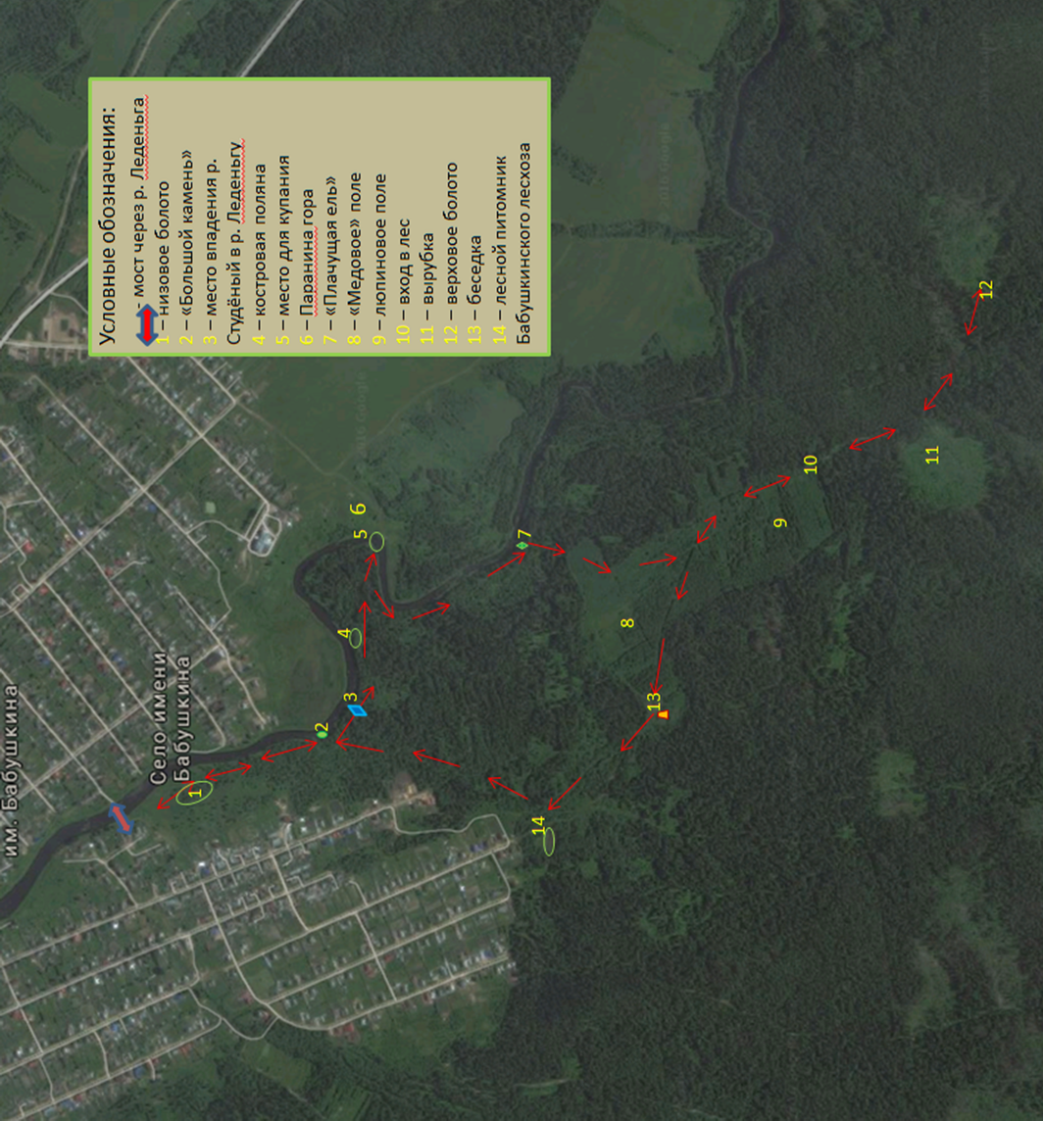

Рис.4 Схема благоустроенной части маршрута

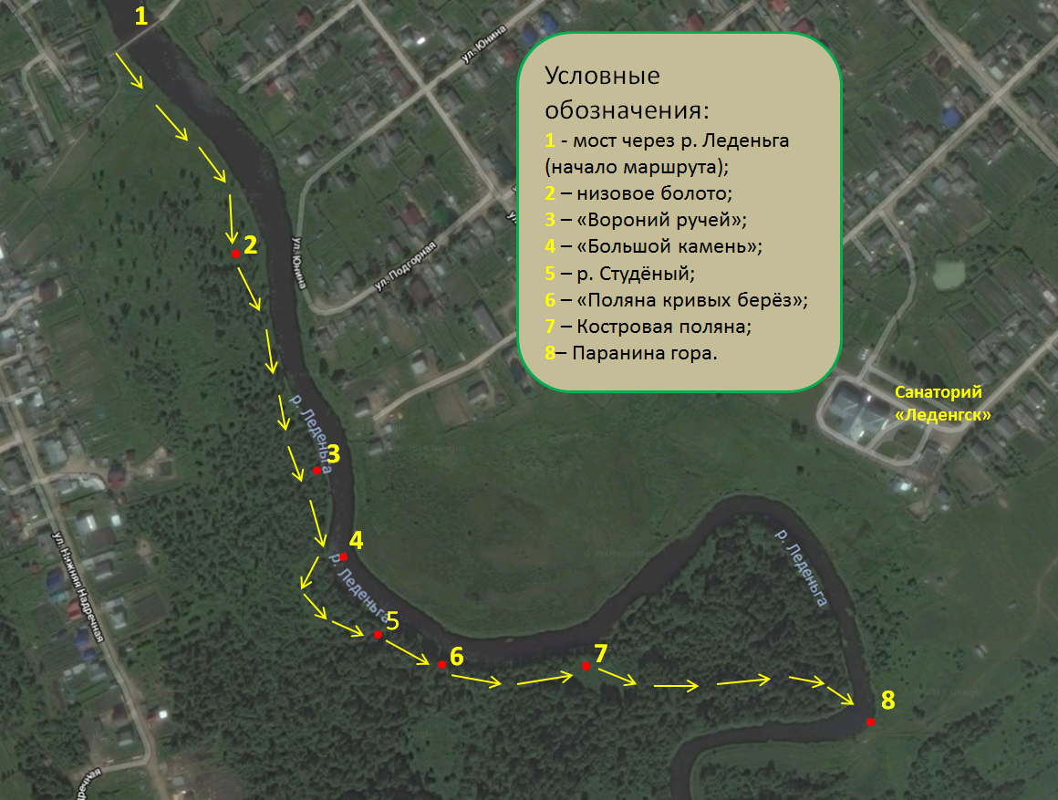

Рис.5 Фото схемы маршрута с экспликацией (участок, проходящий через леса с-за «Бабушкинский»)
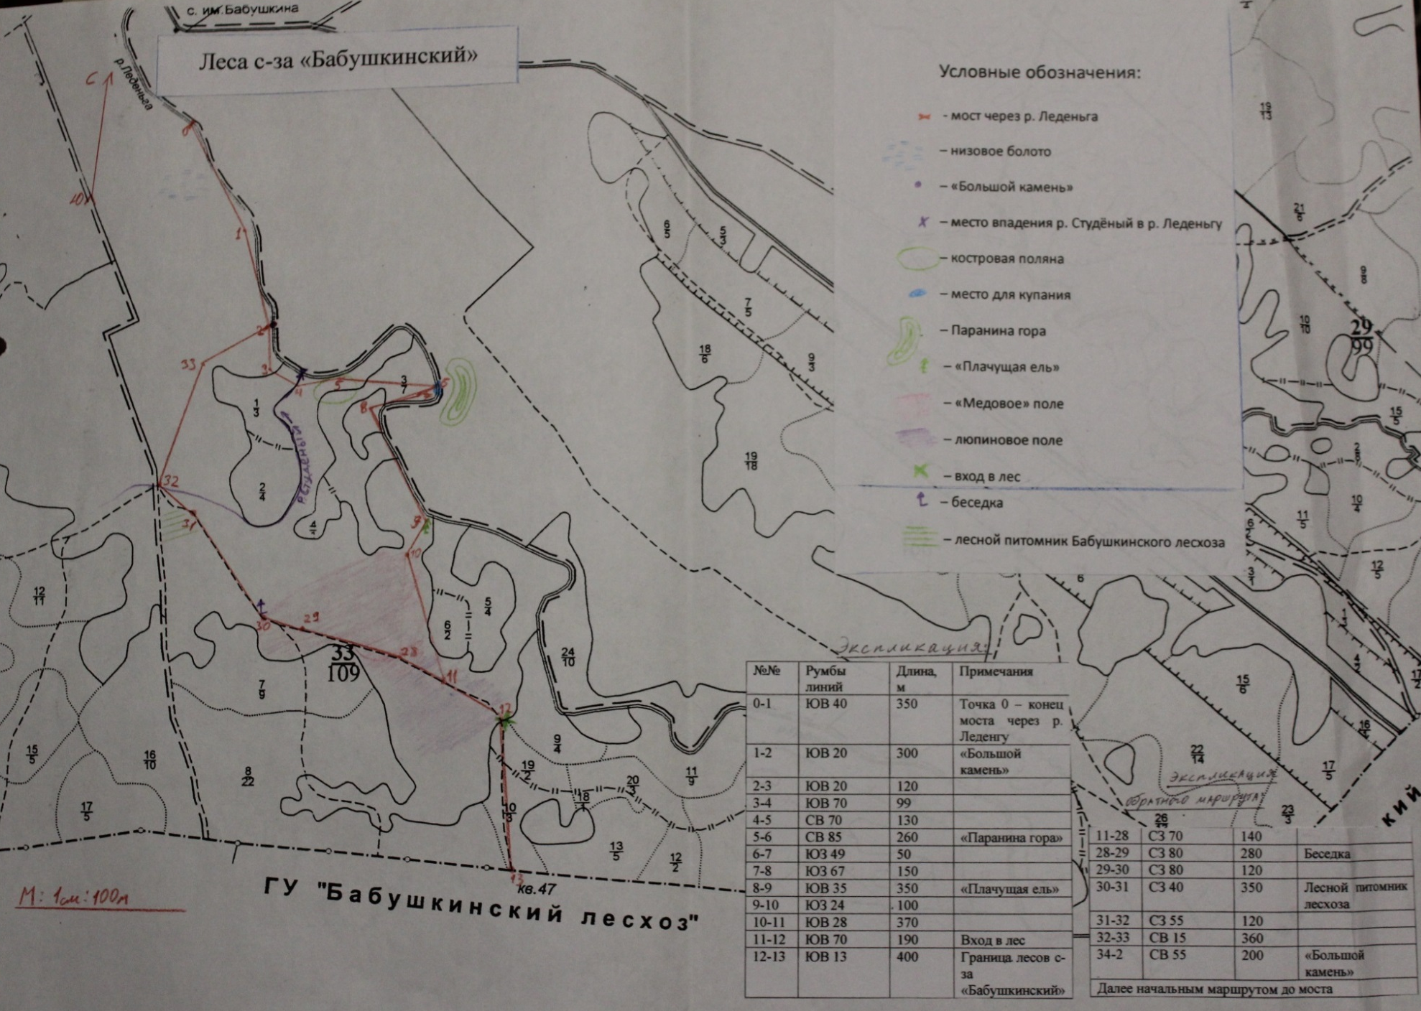

Рис.6 Фото схемы маршрута с экспликацией (участок, проходящий через леса Леденгского лесничества)
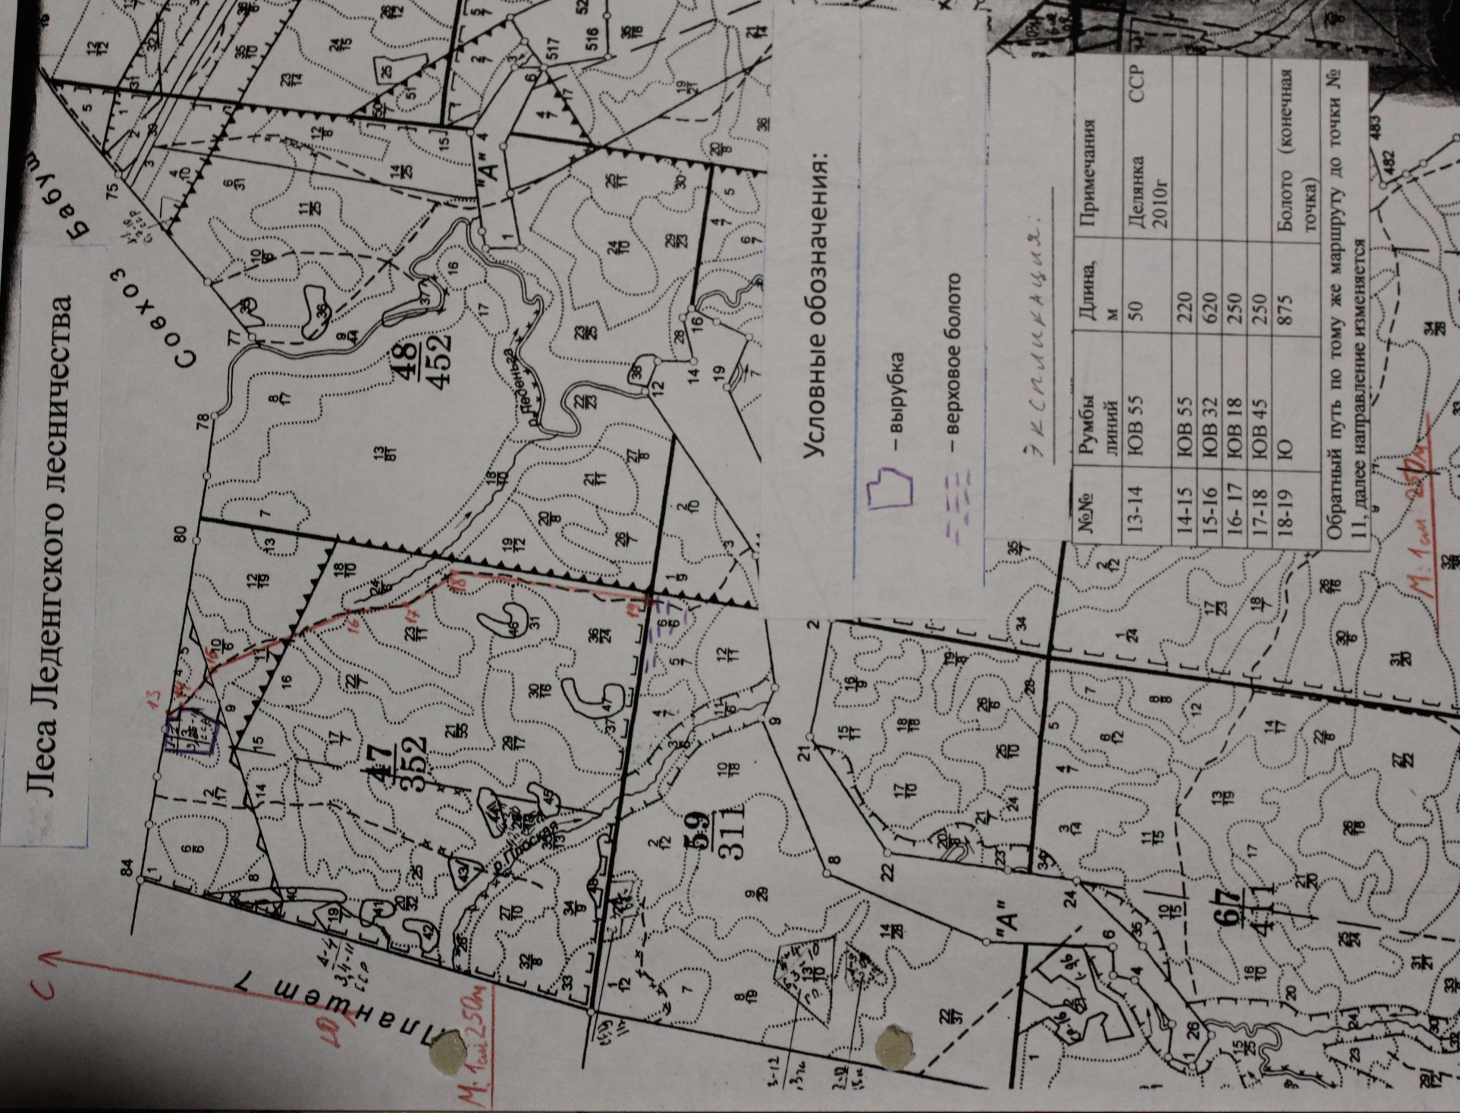

Приложение 2
Примерная программа экскурсии для начальных классов.

По тропе «В поисках чуда!» проводятся увлекательные экскурсии. Перед Вами пример программы экскурсии для начальных классов. Программа может меняться в зависимости от погодных условий и пожеланий экскурсантов.
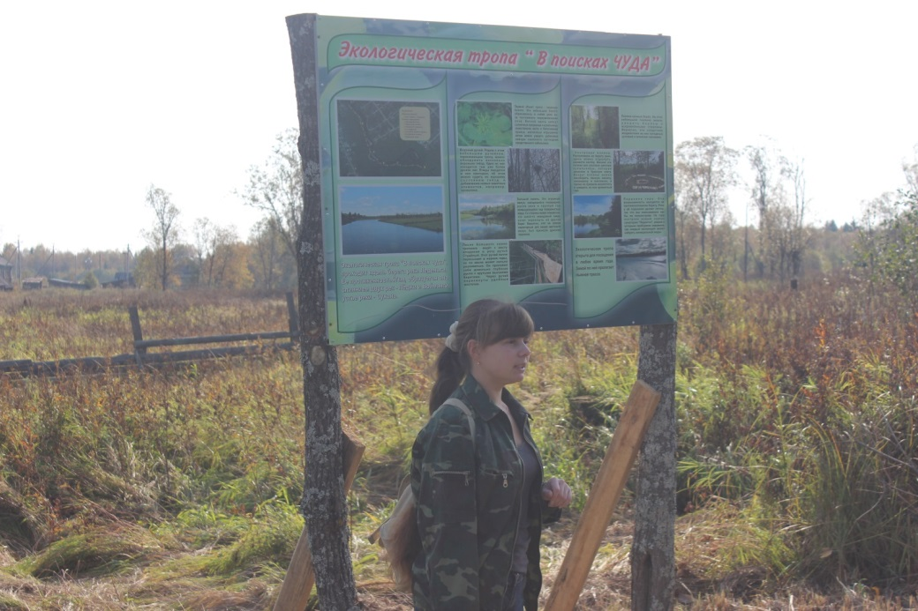
- Начало экскурсии. У первого информационного стенда юные путешественники знакомятся со своим проводником, узнают общие сведения о маршруте, проходят обязательное обучение технике безопасности.

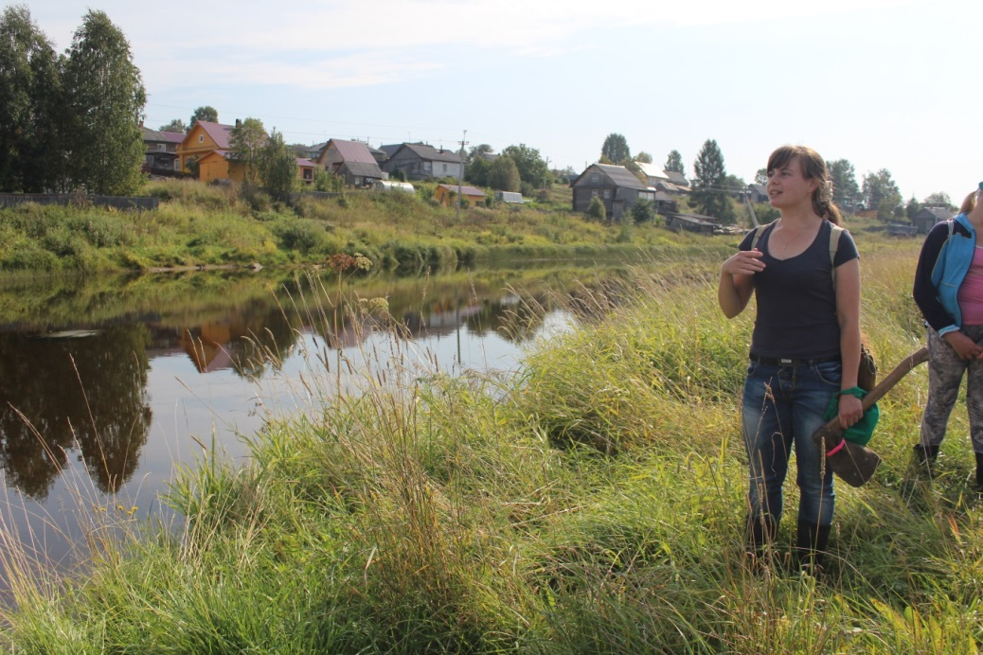
- Небольшой рассказ о р. Леденьга

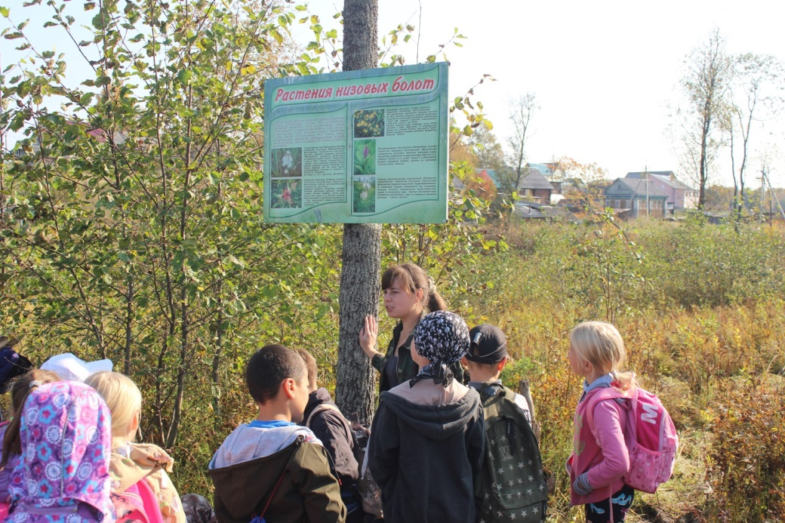
- Низовое болото. Ребята узнают об интересных растениях болот, их полезных свойствах, особенностях и легендах.

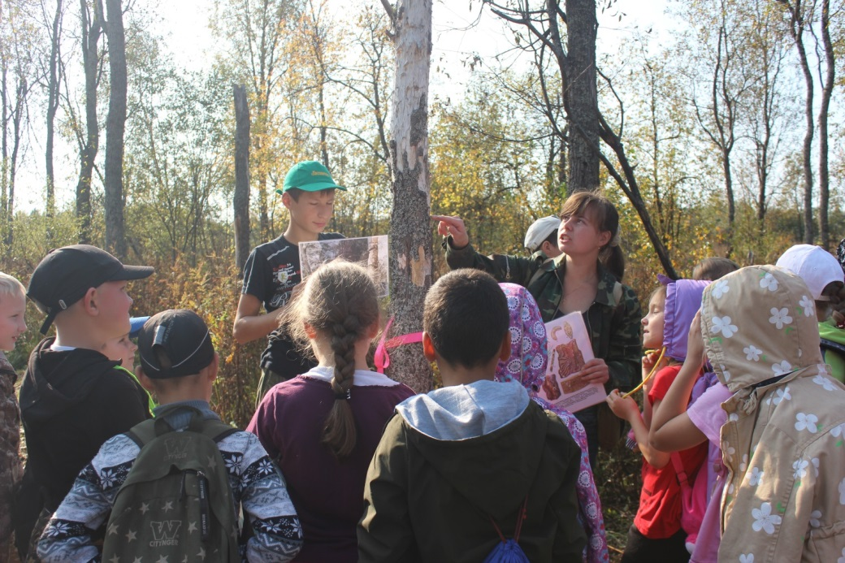
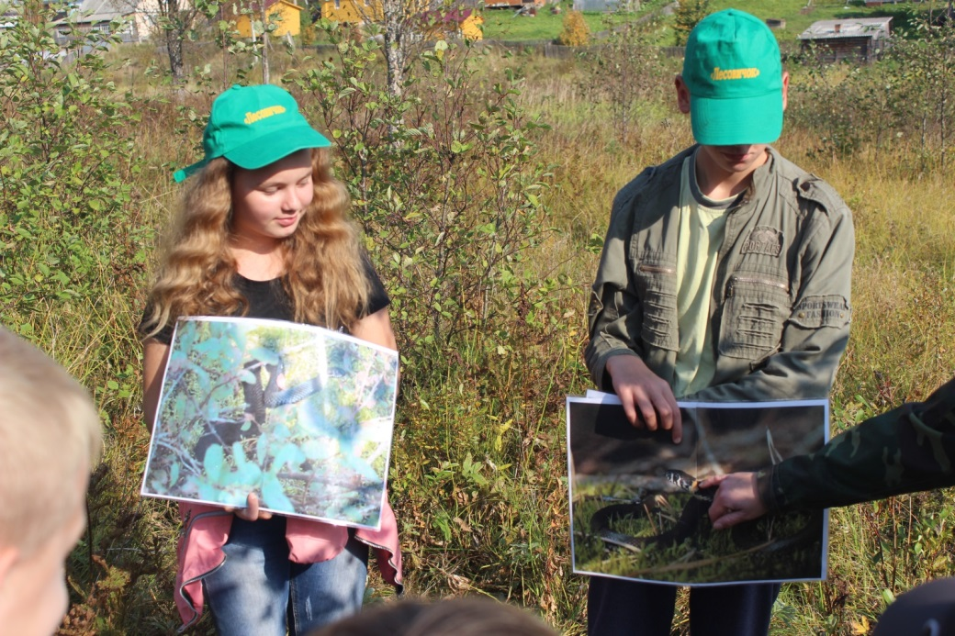
На болоте ждёт интересная встреча с Ужом и Гадюкой, которые в форме непринуждённой беседы расскажут о себе, своих привычках и особенностях.
Кроме ужа и гадюки, ребята встретятся ещё с одним необычным хищником – росянкой.
- Лесной «Высотный дом». Экскурсанты узнают увлекательную историю из жизни жуков и их встрече с дятлом.

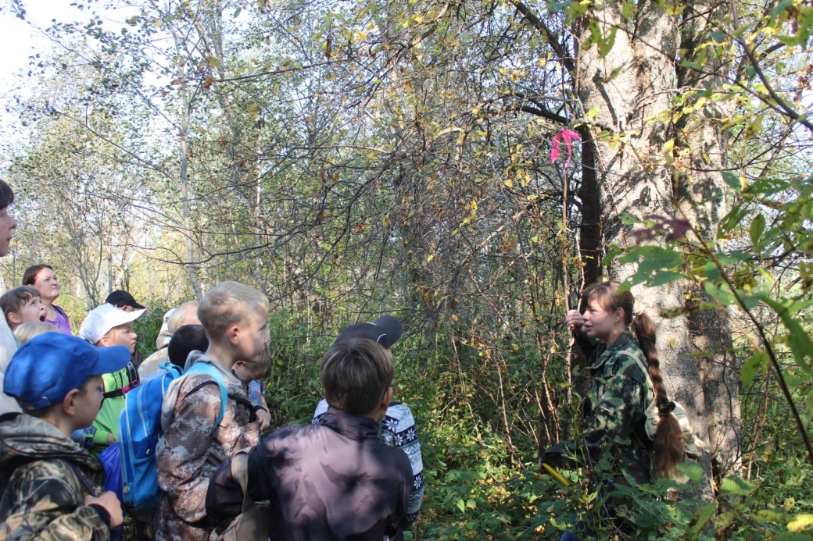
- Большая ольха. Школьники услышат много нового и интересного о, казалось бы, таком простом и привычном дереве.

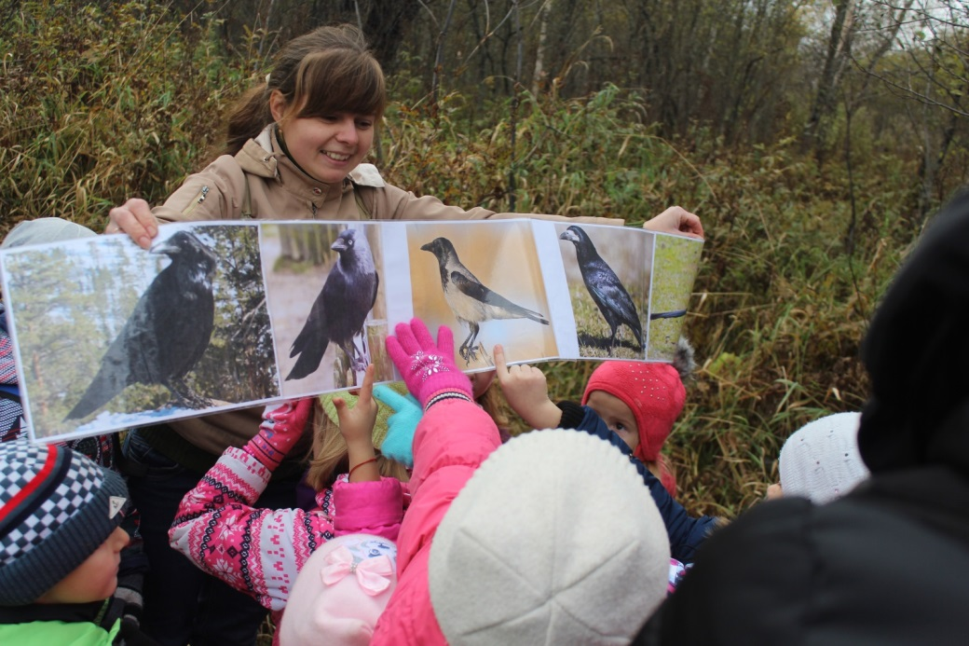
- Вороний ручей. Научимся отличать серую ворону от ворона, грача, галки и сороки, рассмотрим воронье гнездо.

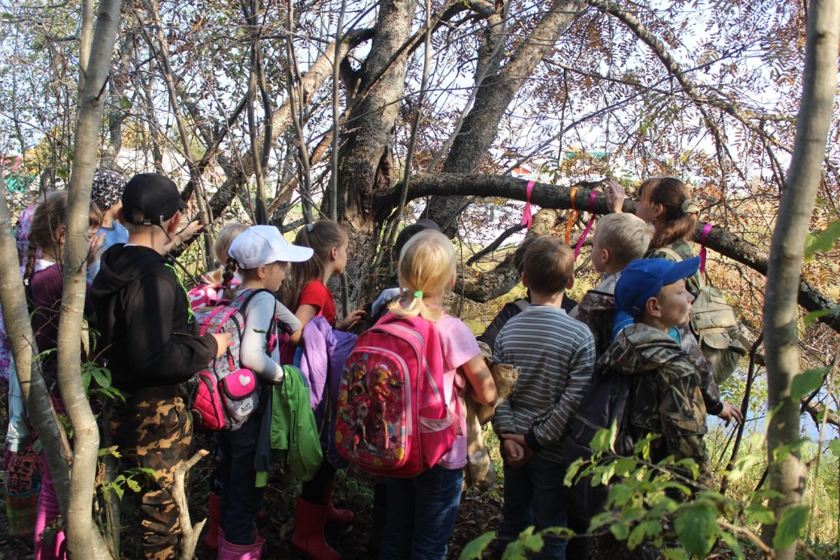
- У рябиновых ворот ребята узнают интересные предания о рябине и, пройдя под ней, окажутся на самом берегу реки.

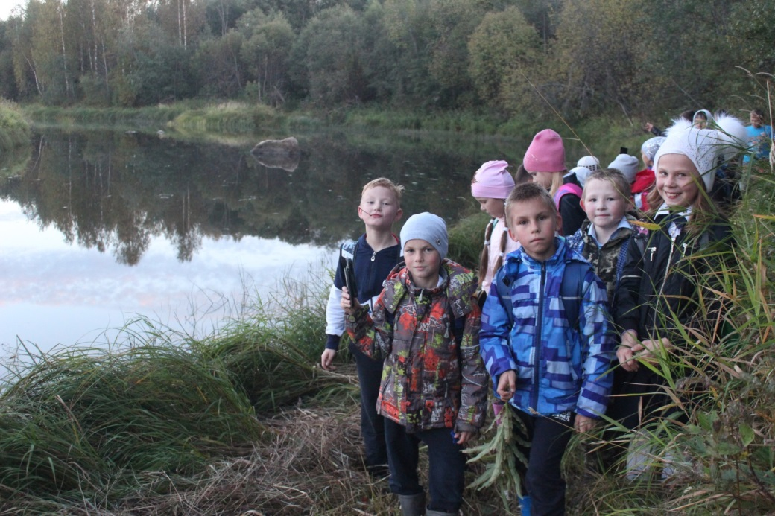
- Большой камень. Дети дают волю фантазии и придумывают имя большому валуну, находящемуся посреди реки, пытаются понять, откуда он там взялся.

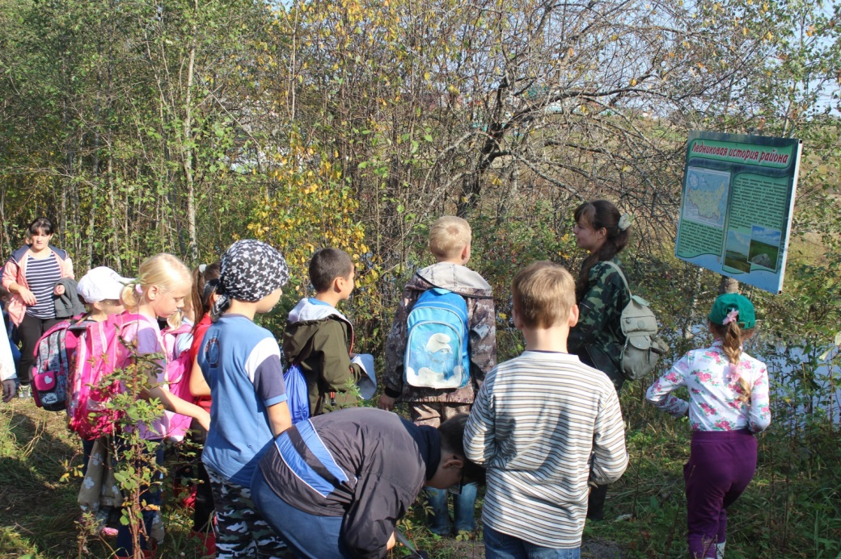
Узнают реальную причину его появления.

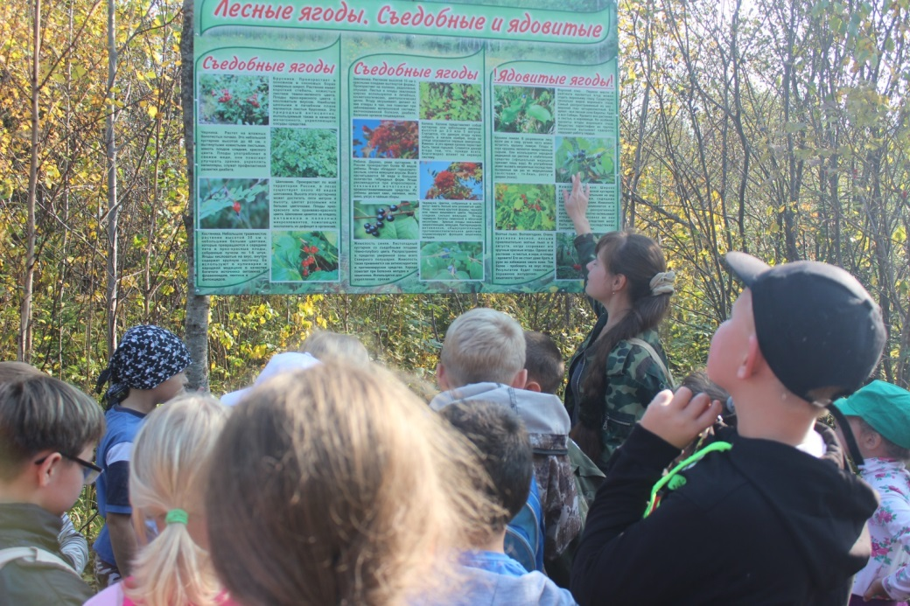
- Знакомство со съедобными и ядовитыми ягодами наших лесов.

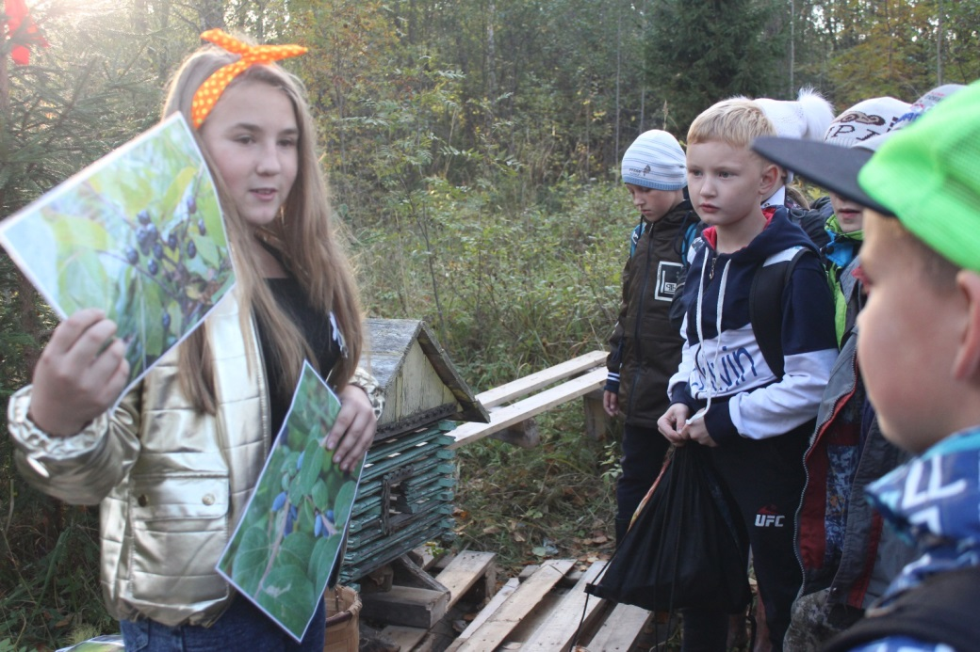
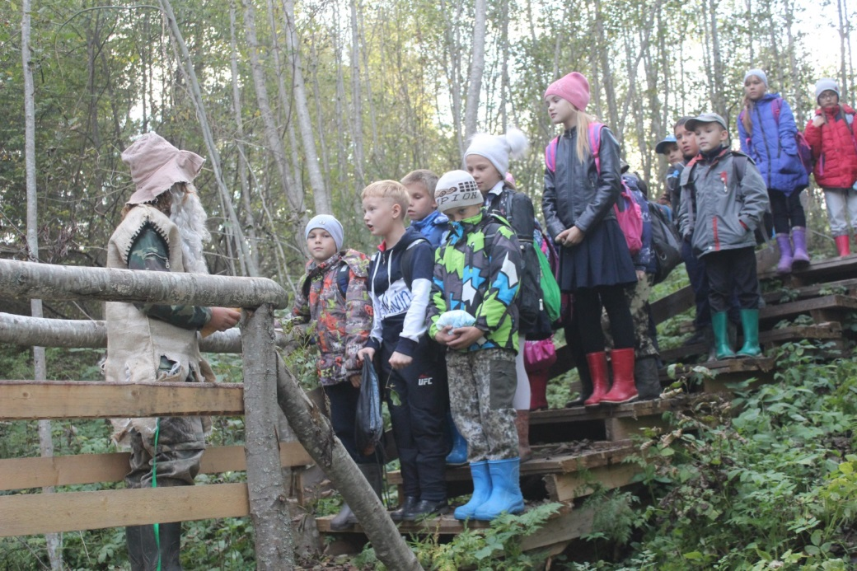
- Ручей Студёный. Путешественников ждёт неожиданная встреча с хозяином леса – Лесовиком. Придётся доказать ему, что они знают все правила поведения в лесу, принести особую клятву беречь и охранять лес. Лесовичок разрешит набрать богатырской воды для чая из своего ручья.
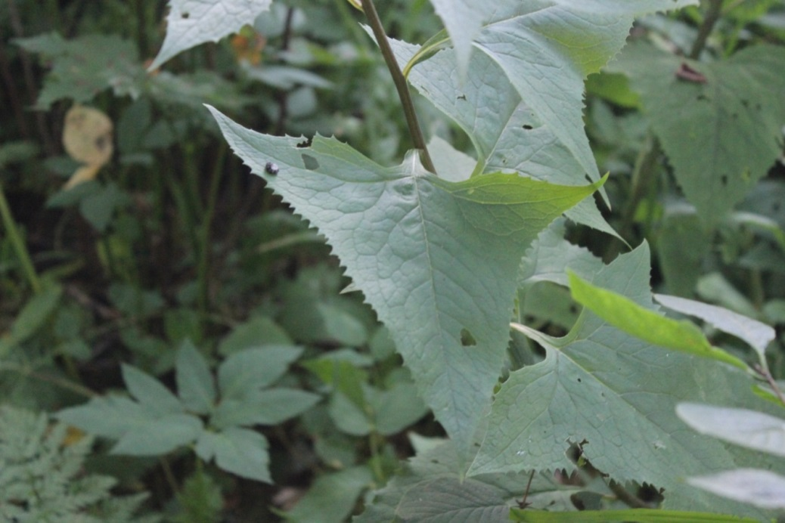
- Поляна кривых берёз. Встреча с дочкой Бабы Яги. Школьникам придётся показать, как внимательно они слушали проводника и отделить ядовитые ягоды от съедобных, что бы их не превратили в лягушек. А затем рассказать об отличиях между ужом и гадюкой, определить, кто перед ними, что бы расколдовать, уже заколдованную лягушку.

- Растение из Красной книги Вологодской области – недоспелка копьевидная (гостья с Дальнего Востока).

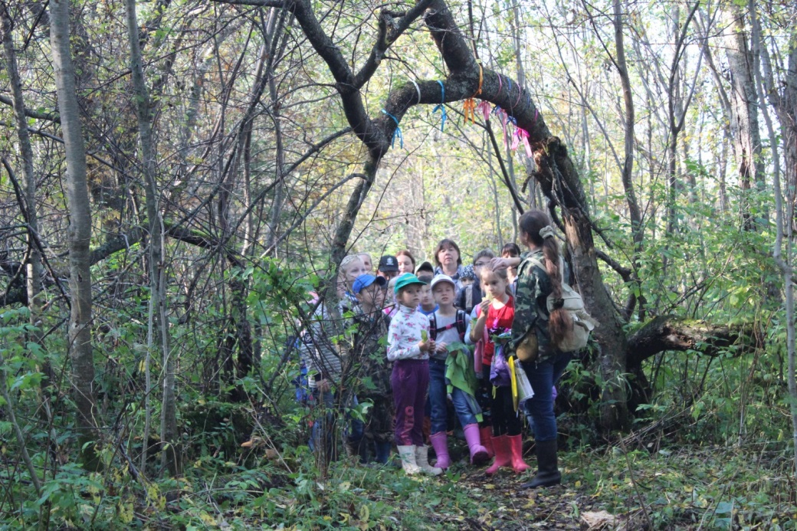
- Лесные ворота

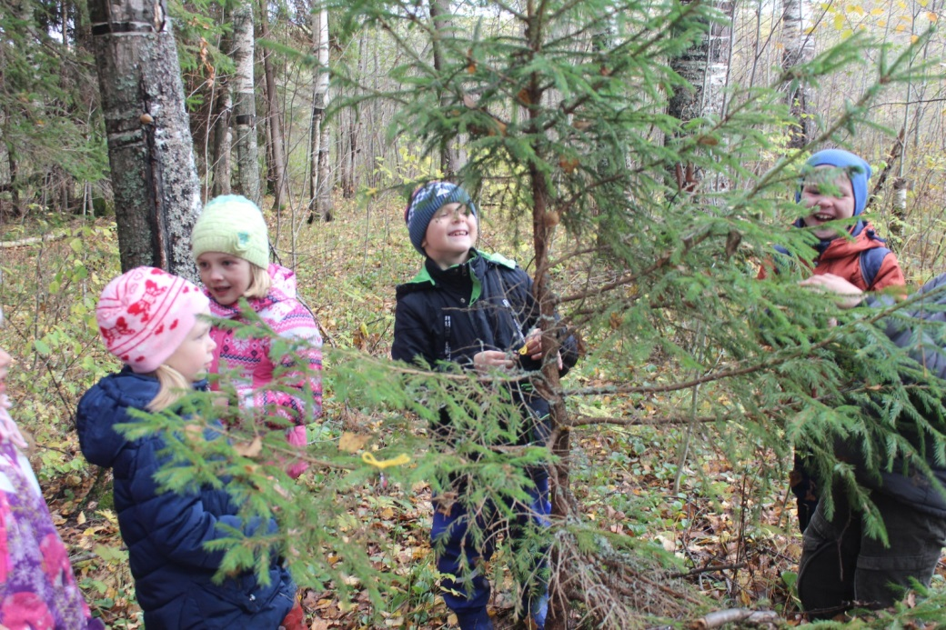
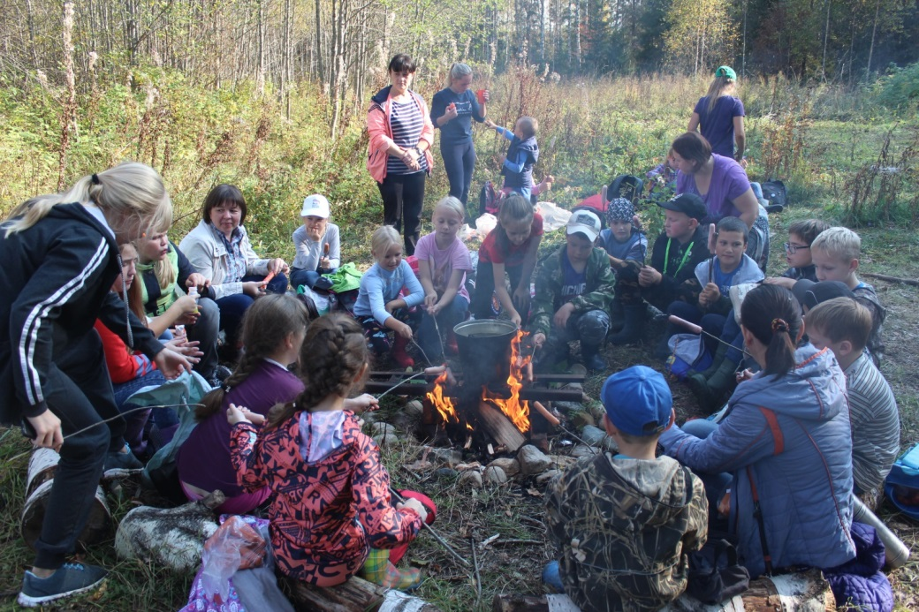
- Костровая поляна. Посиделки у костра. Мастер-класс по завариванию настоящего лесного чая из трав, которые ребята насобирали в пути. Легенды об этих травах. Жарка сосисок и хлеба на палочках.

- Поиск необычных шишек-конфет под руководством самого хозяина леса Лесовика.

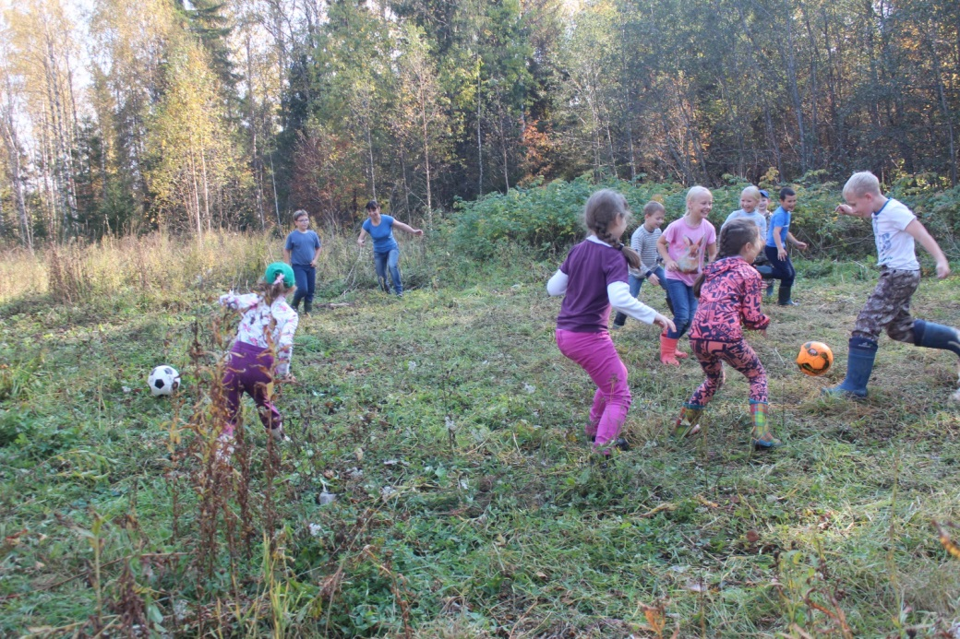
- Подвижные игры

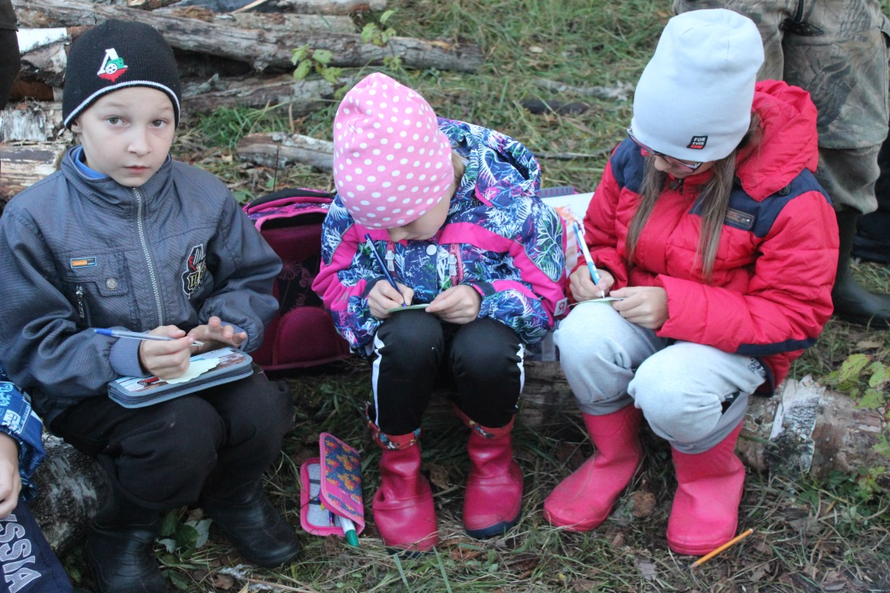
- В конце экскурсии юные путешественники вновь собираются вокруг костра, пишут на листочках о том, какое чудо они для себя открыли и складывают эти листочки в нашу «копилочку чудес».

Приложение 3.

Фото 1. Подвоз строительных материалов
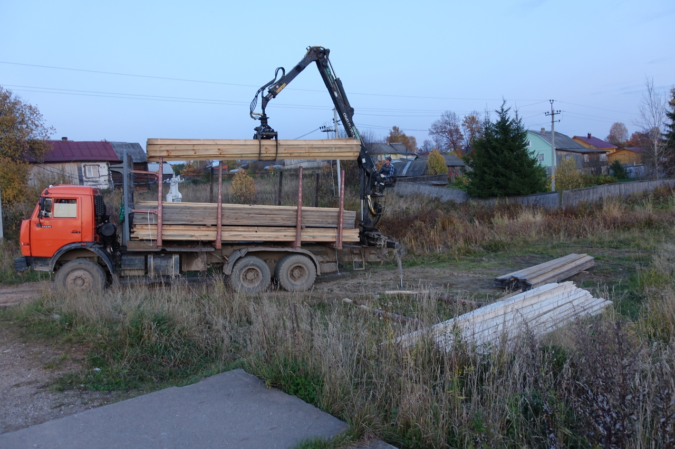

Фото 2. Переноска досок на место строительства
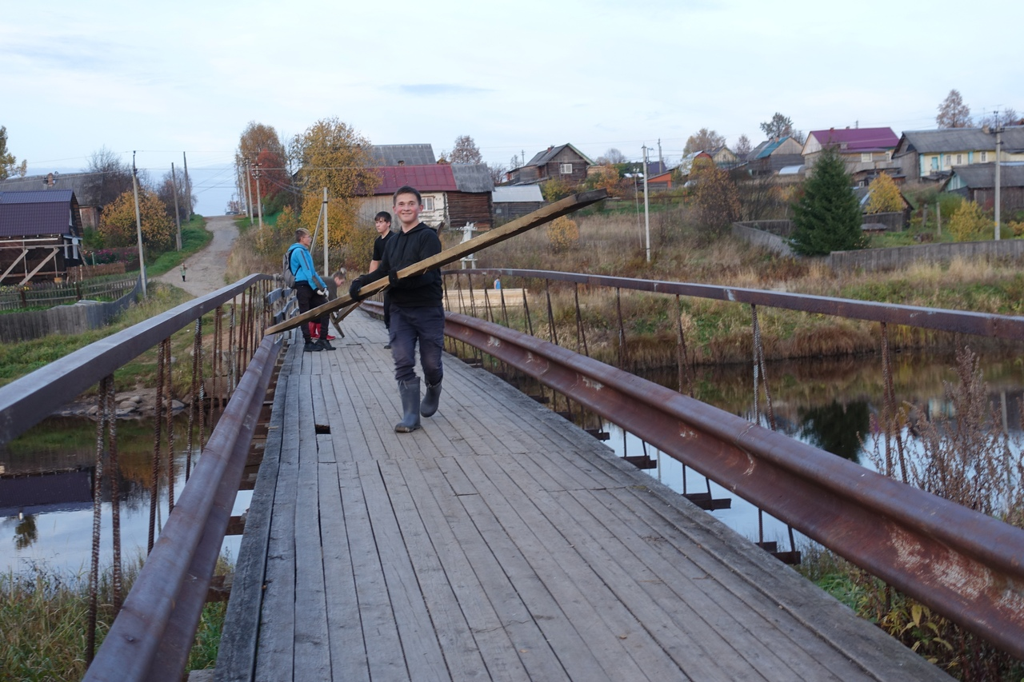
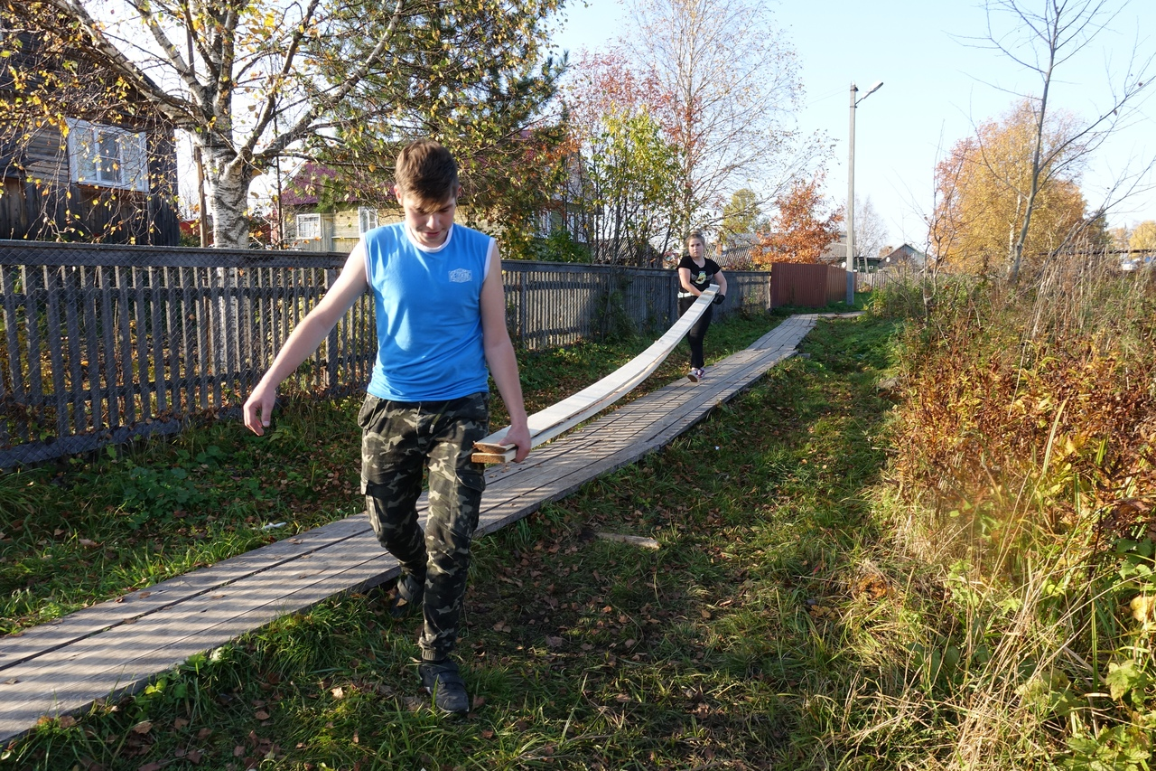

Фото 3. Выкашивание травы 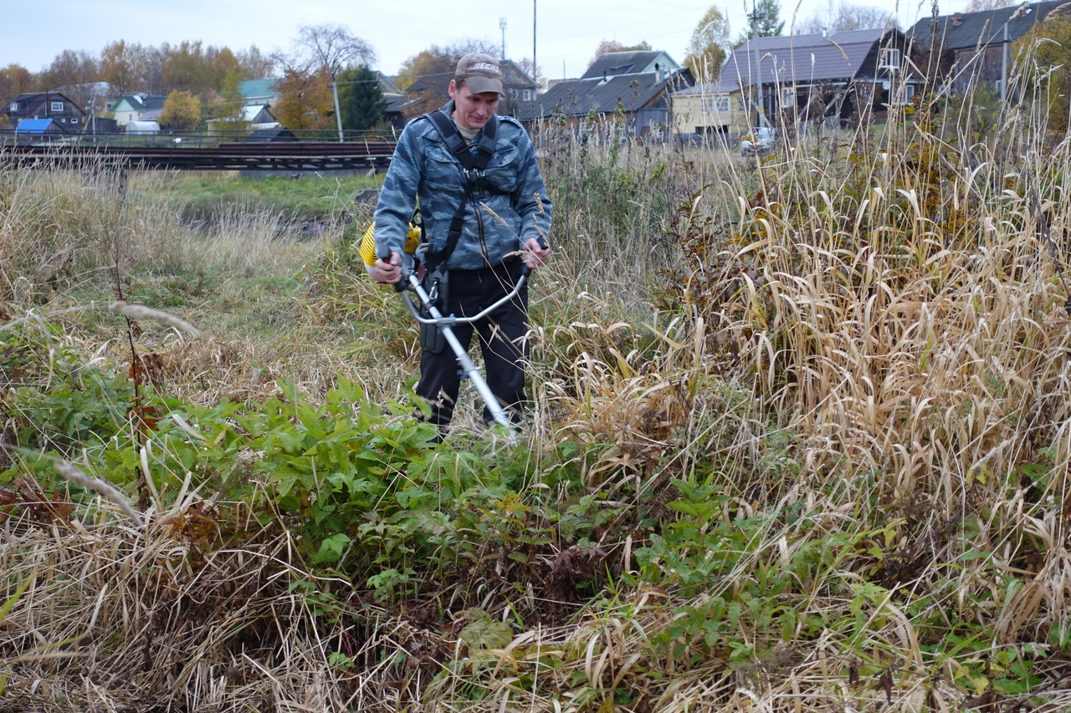
Фото 4. Расчистка тропы от поваленных деревьев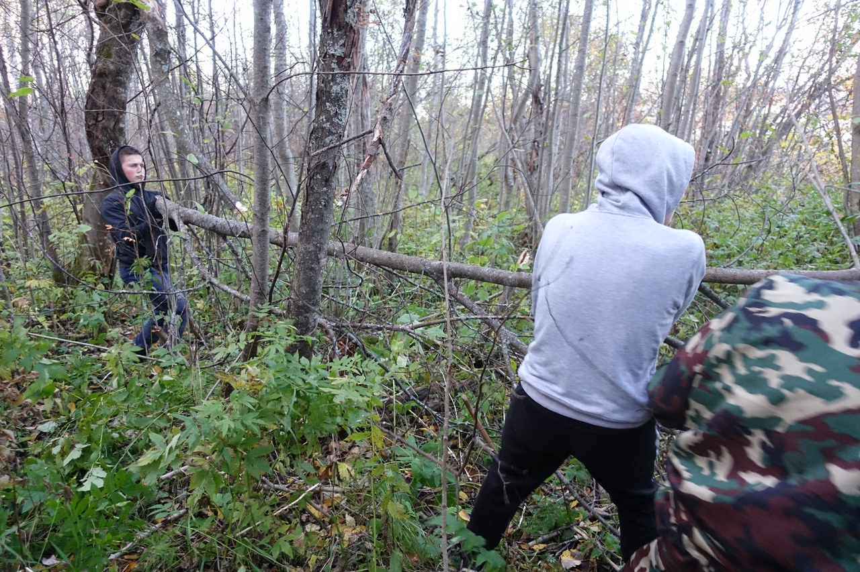

Фото 5. Обрезка ветвей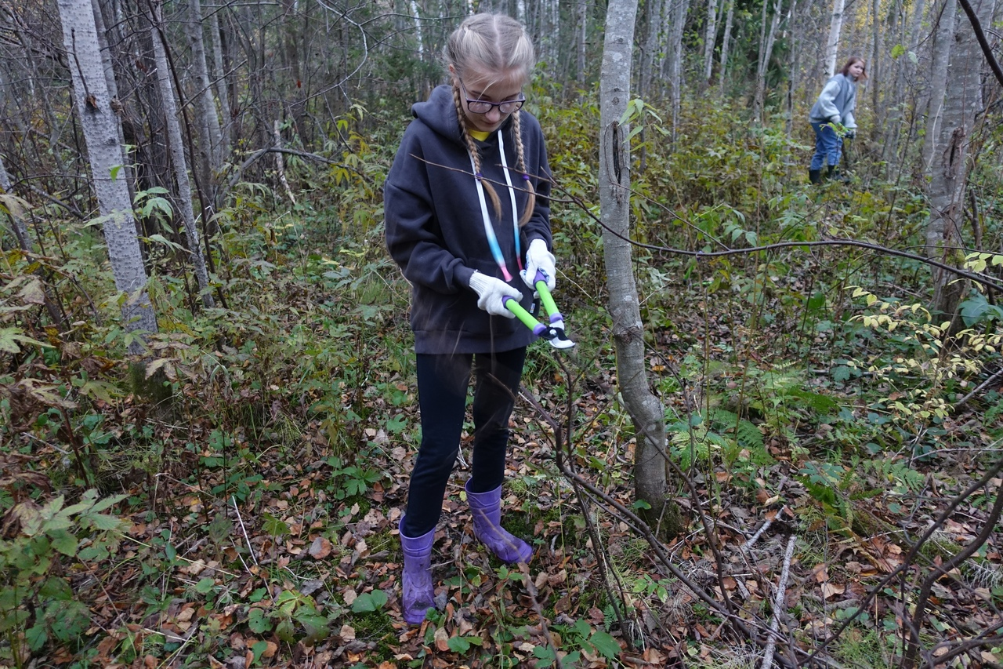

Фото 6. Перенос досок к месту строительства мостков
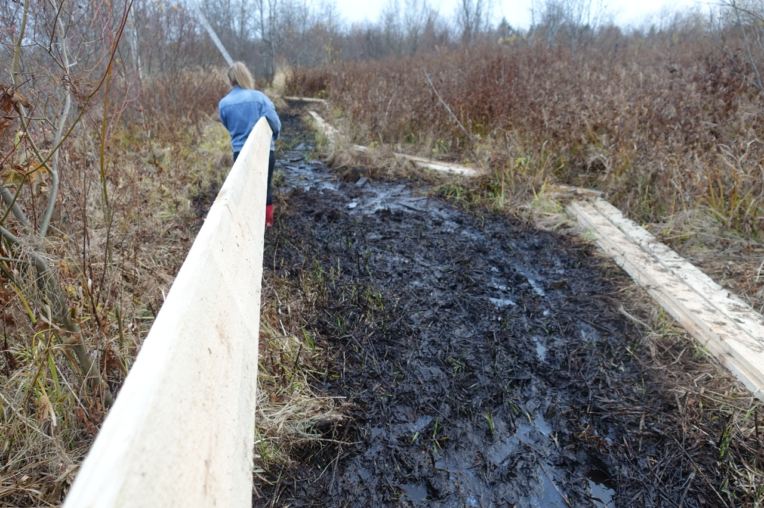

Фото 7. Выравнивание грунта 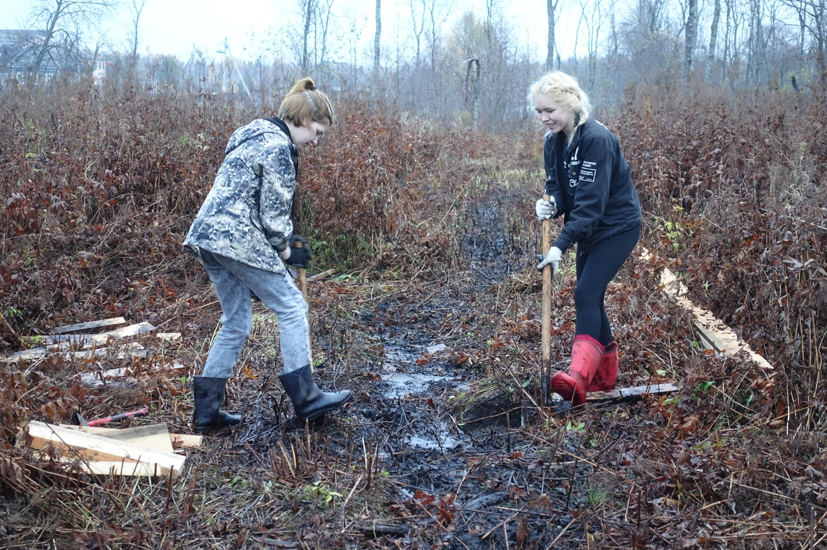

Фото 8. Неблагоприятные условия труда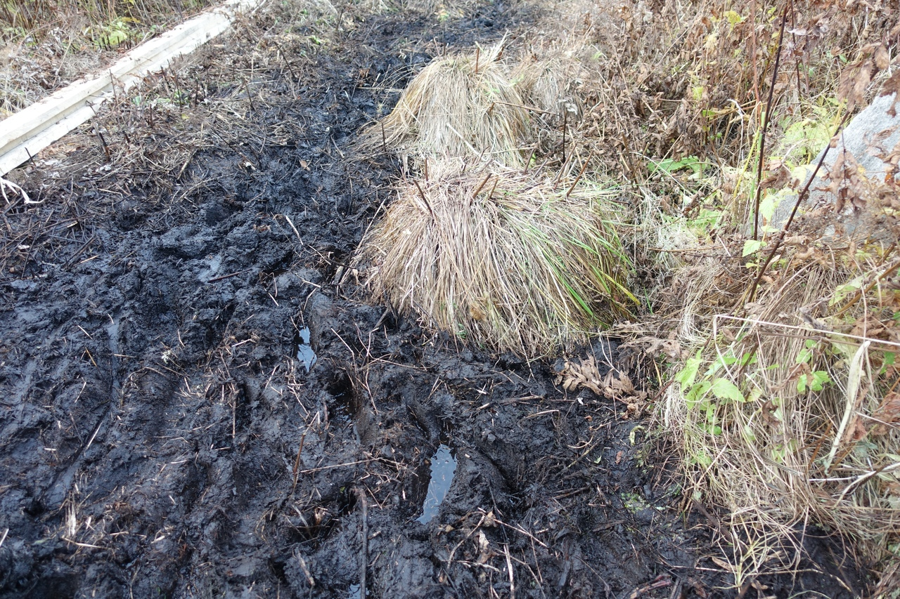

Фото 9. Новые мостки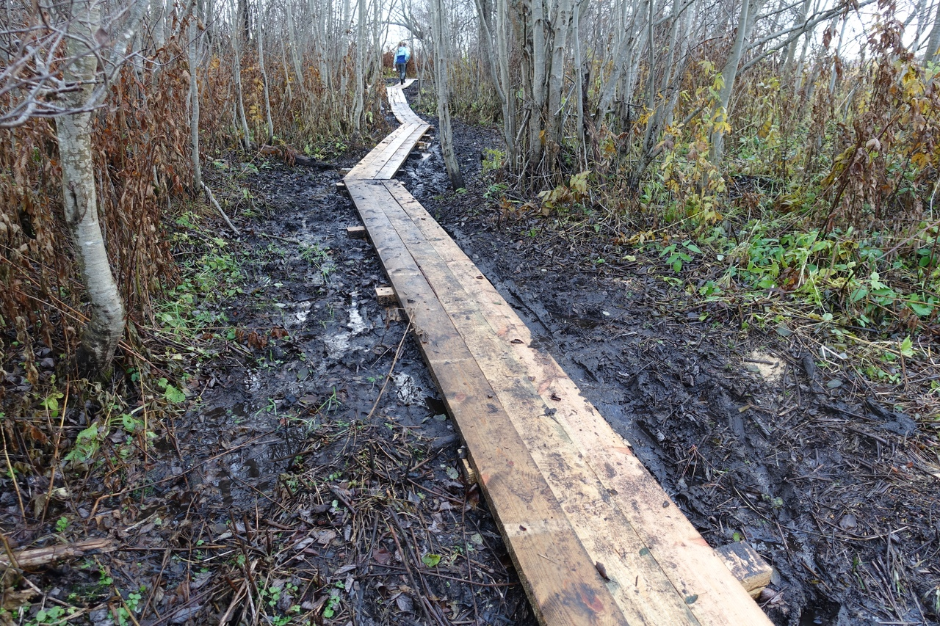

Фото 10. Ремонт старых мостков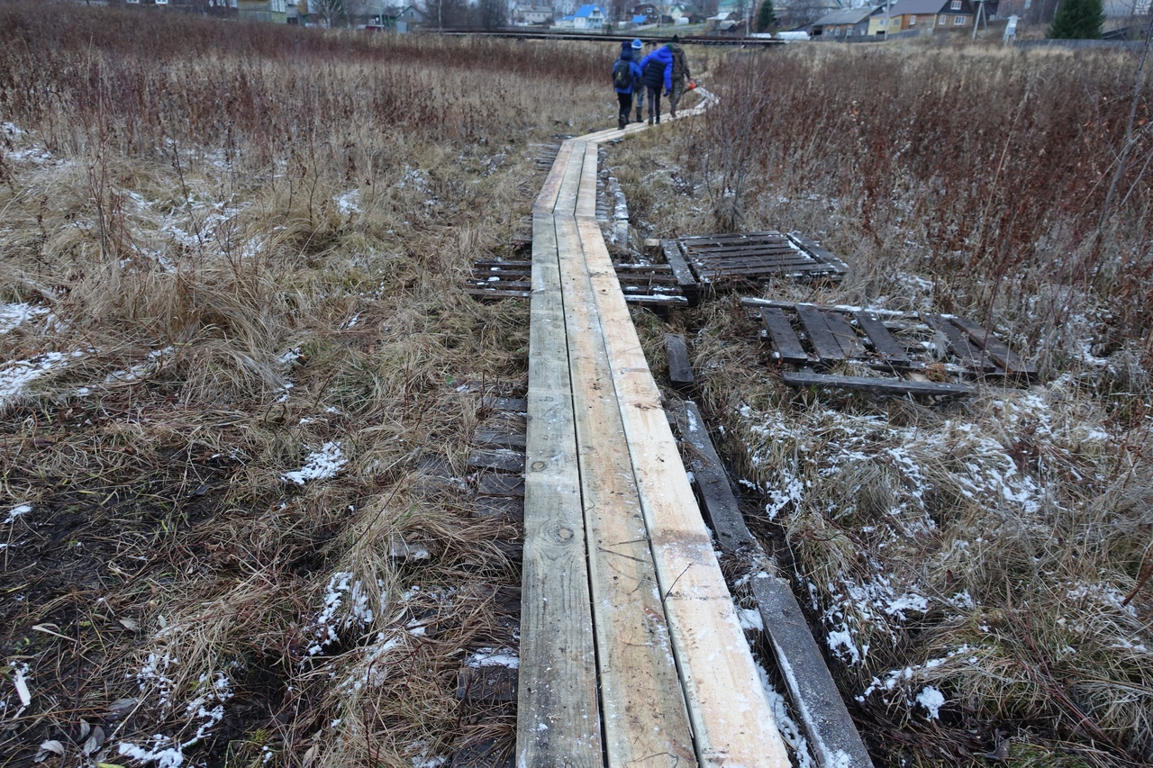

Фото 11. Мостик через Вороний ручей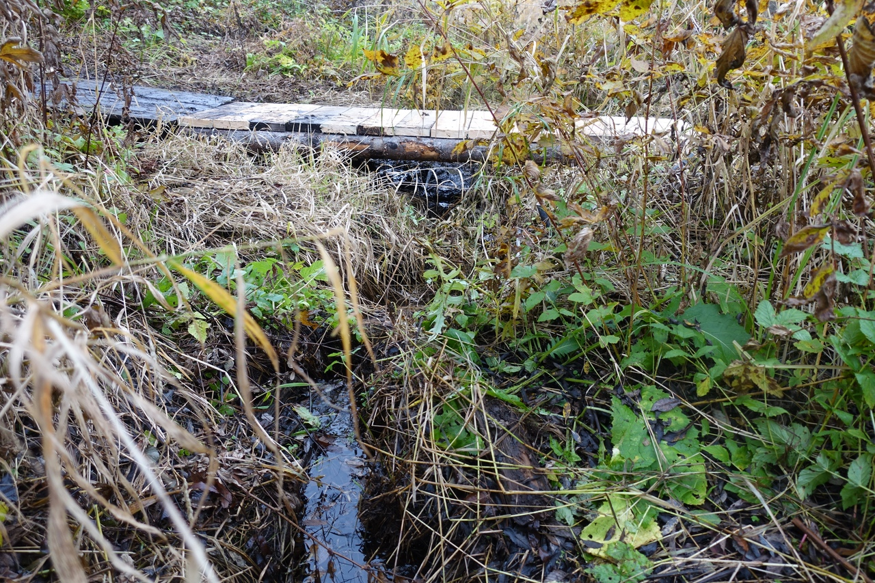

Фото 12. Настил около стенда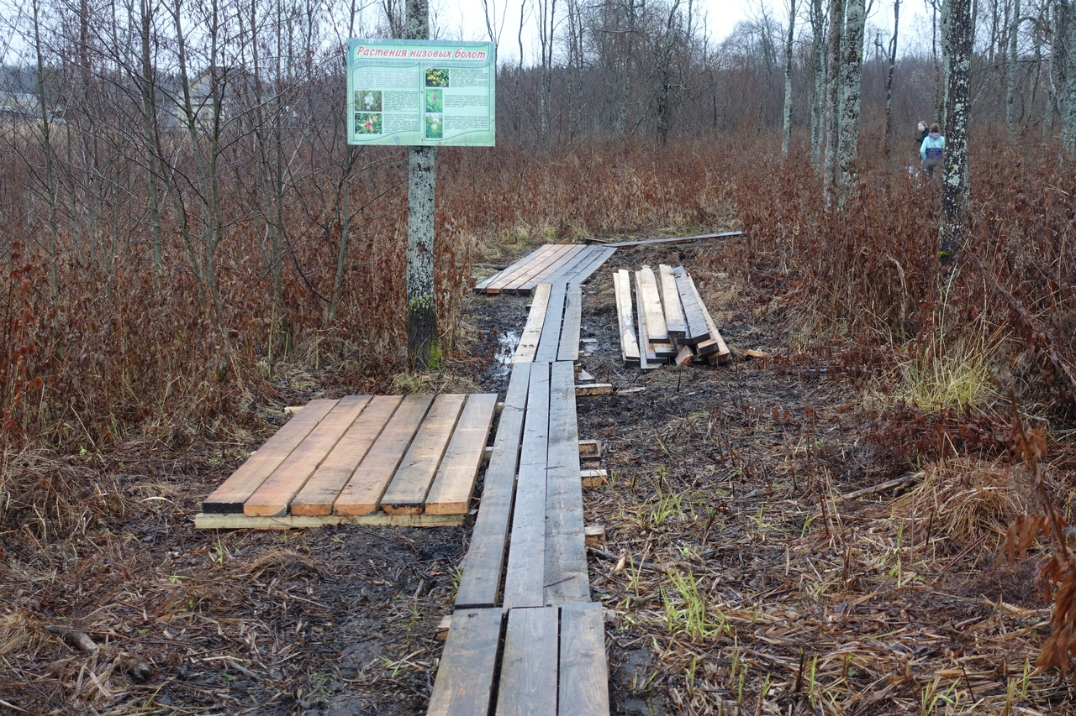

Фото 13. Камни для кострища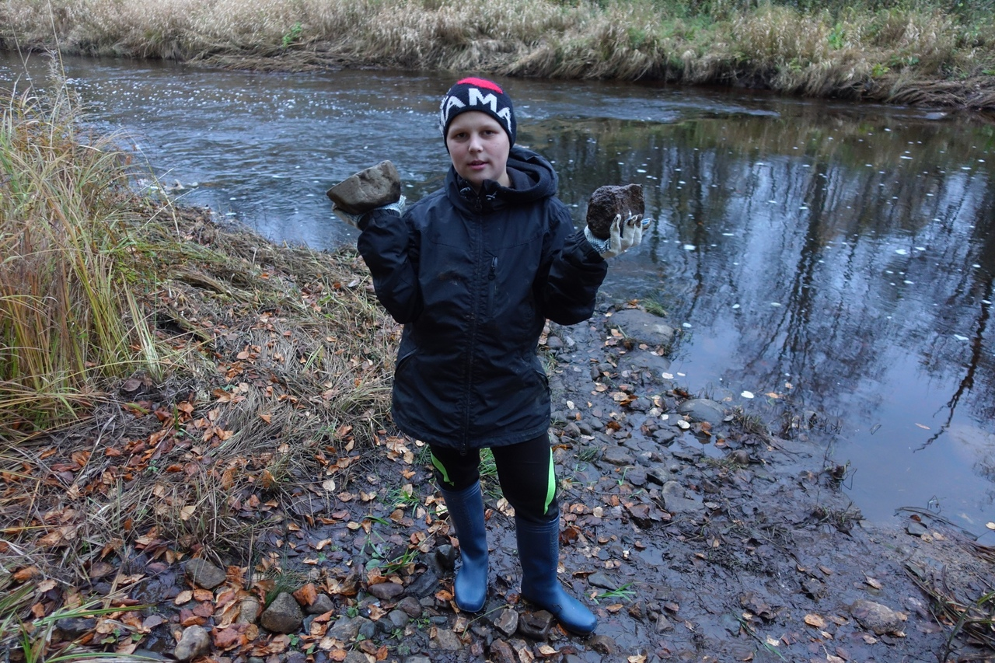

Фото 14. Кострище со скамейками

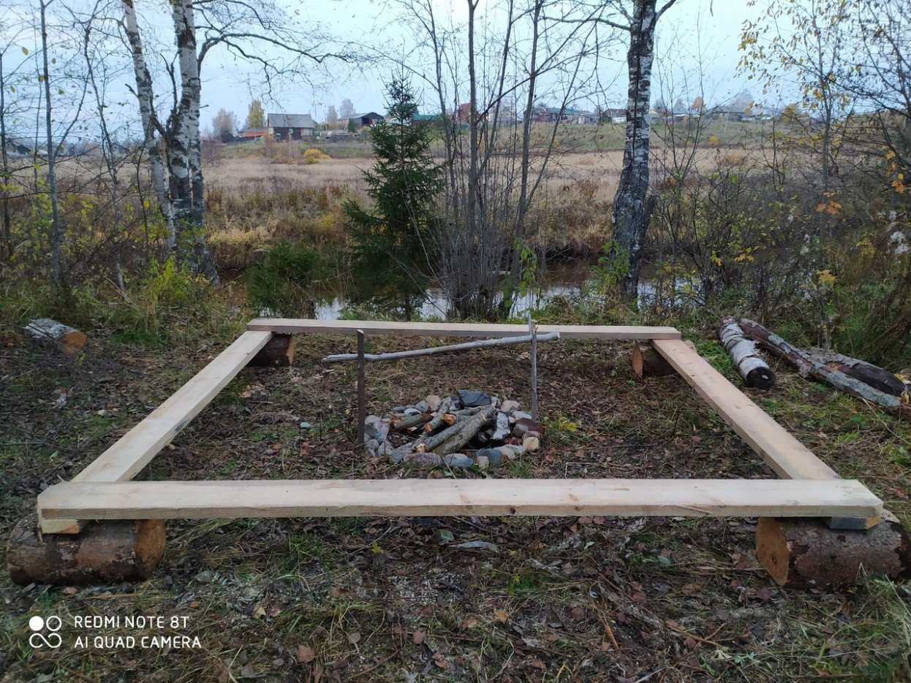
Фото 15. Навес для дров

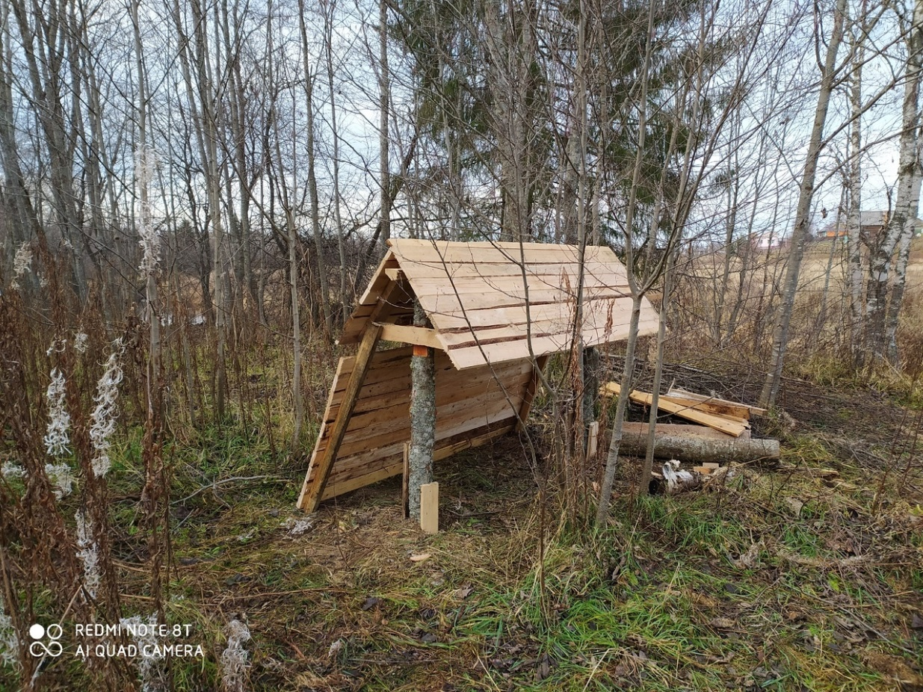

Фото 16. Стенд «Следы живонных» 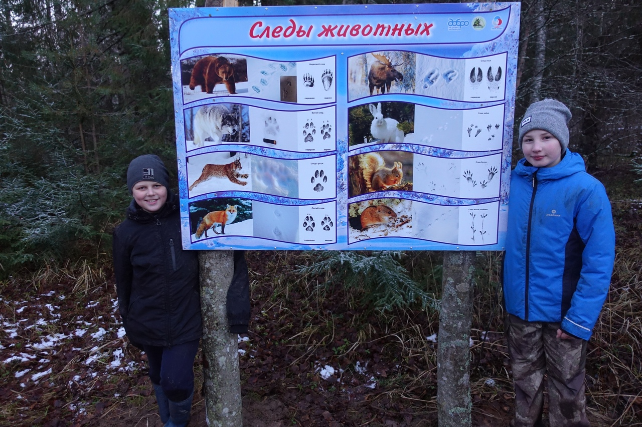

Фото 17. Стенды и таблички 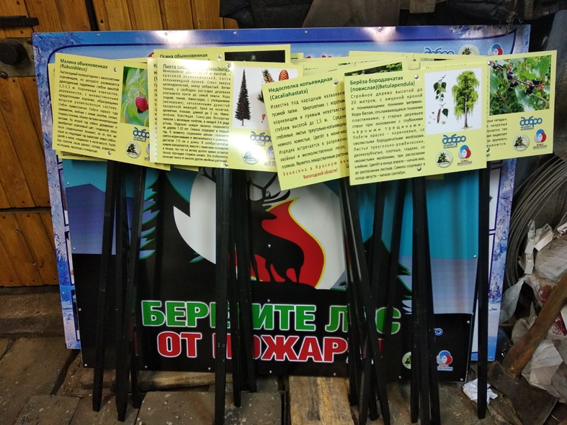

Ф

Фото 18. Скульптуры из дерева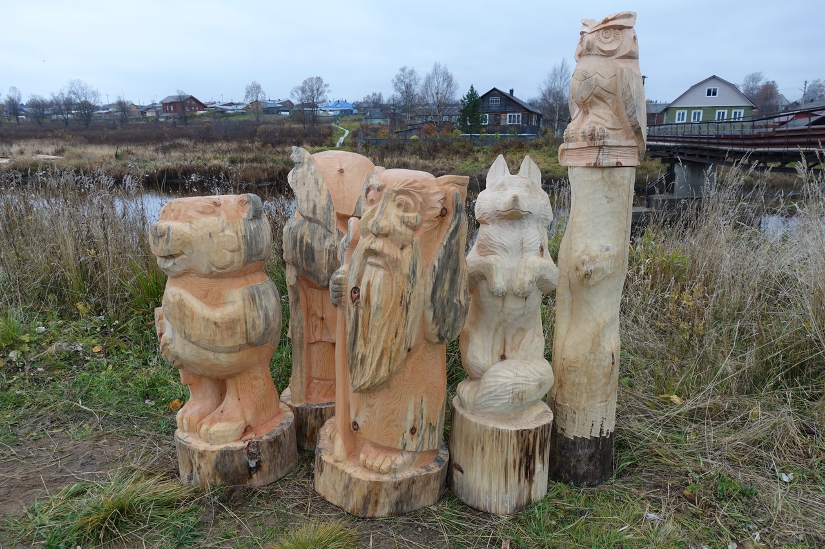
Фото 19. Сплав скульптур по реке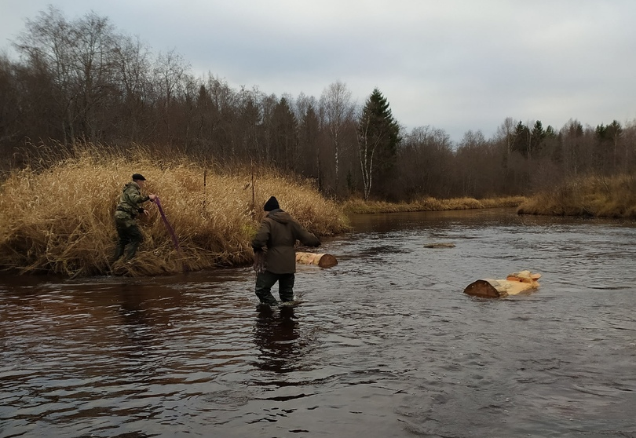

Фото 20. Скульптуры на маршруте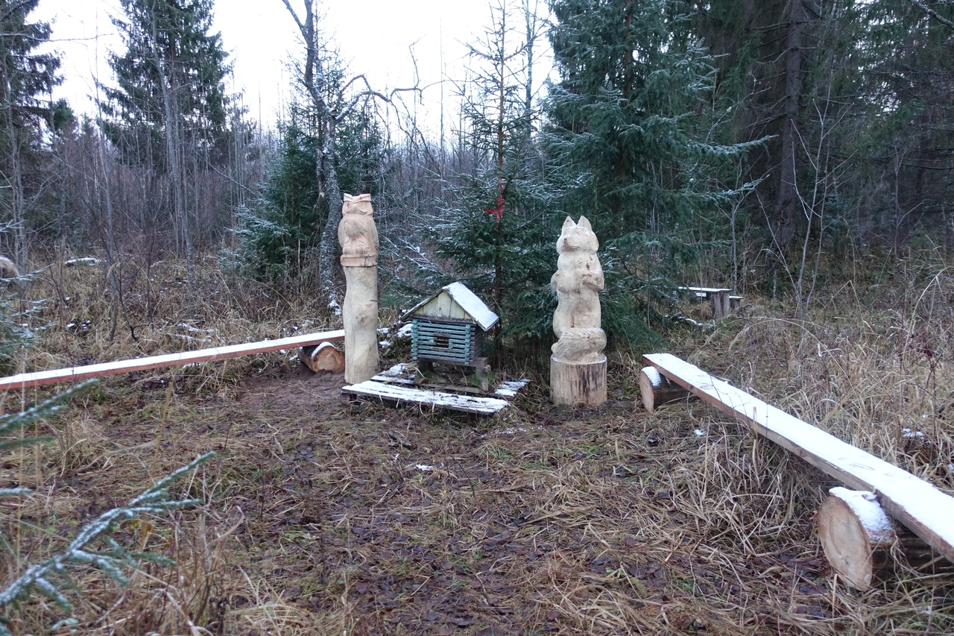

Фото 21. Лесные заповеди
